KOHILA VALLAS KOHILA ALEVIS HÜDROJÕUJAAMA DETAILPLANEERINGU KESKKONNAMÕJU STRATEEGILISE HINDAMISE
A R U A N N E

Juhtekspert: Arvo Järvet
Tartu Ülikooli geograafia osakonna lektor

Tartu 2012
SISUKORD
1. Sissejuhatus 3

- Ülevaade keskkonnamõju hindamise korraldamisest 6
2.1. KSH metoodika kirjeldus 9
2.2. KSH menetlusosalised 10
2.3. Kasutatud materjalid 11

3. Kavandatava tegevuse eesmärgid 12
3.1. Detailplaneeringu üldlahendus 12
3.2. Vastavus varasematele arengudokumentidele 14

- Looduslikud tingimused 15
4.1. Veestik ning veeolud 15
4.2. Keila jõe äravoolurežiim 16
4.3. Keila jõe elustik 19

5. Veejõu kasutamisvõimalused 21
5.1. Kohila paisu ehitised 21
5.2. Kohila HEJ võimalik veekasutus 22
5.3. Sanitaarvooluhulga tagamine 26
5.4. Paisutustase 27

6. Vee erikasutusega seotud mõju Keila jõe kalastikule 29
6.1. Kavandatava tegevuse vastavus kalastiku seisundile 29
6.2. Kalapääsu vajalikkuse hindamine 34

7. Detailplaneeringu sotsiaalne tähtsus 39
7.1. Mõju lähipiirkonna miljööväärtusega objektidele 40

8. Keskkonnamõju leevendamise abinõud 44

9. Kavandatava tegevuse võimalikud alternatiivid 45

Kokkuvõte 48

LISAD 49
1. SISSEJUHATUS

Käesoleva keskkonnamõju hindamise objektiks on Rapla maakonnas Kohila vallas Kohila alevis Tööstuse 19–3 kinnistu (katastritunnus 31081:002:0170) detailplaneeringu rakendamisega avalduva keskkonnamõju hindamine. Detailplaneeringuga kavandatava tegevuse eesmärgiks on kinnistu jagamine ja jagatud osale ehitusõiguse määramine hüdrojõujaama ehitamiseks Keila jõe paremale kaldale Tööstuse tänava paissilla kõrvale Kohila valla üldplaneeringuga ettenähtud tootmismaal. Detailplaneeringuala hõlmab kinnistust umbes 0,8 ha suuruse ala, kuhu jäävad Vabrikusilla transpordimaa ning osa Tööstuse tn 19–3 tootmismaast ning Keila jõgi Tööstuse tänava sillast kuni endise raudteesillani. Planeeritava alaga piirnevad põhjast Tööstuse tn 19–3 tootmismaa, idast Kohila paisjärv, lõunast Tööstuse tn 17 elamumaa ja läänest Haruraudtee transpordi- ja tootmismaa. Juurdepääs planeeringualale on Tööstuse tänavalt. Kõnealune koht on seotud Kohila paisuga, Tööstuse tänava sillaga ning paisjärvega. Kohila pais ja paisjärv paiknevad Keila jõe keskjooksul 64 km kaugusel jõe suudmest ning valgla paisu lävendis on 360 km² (joonis 1). Paisu geograafilised koordinaadid on järgmised: X = 542944 ; Y = 6559764.

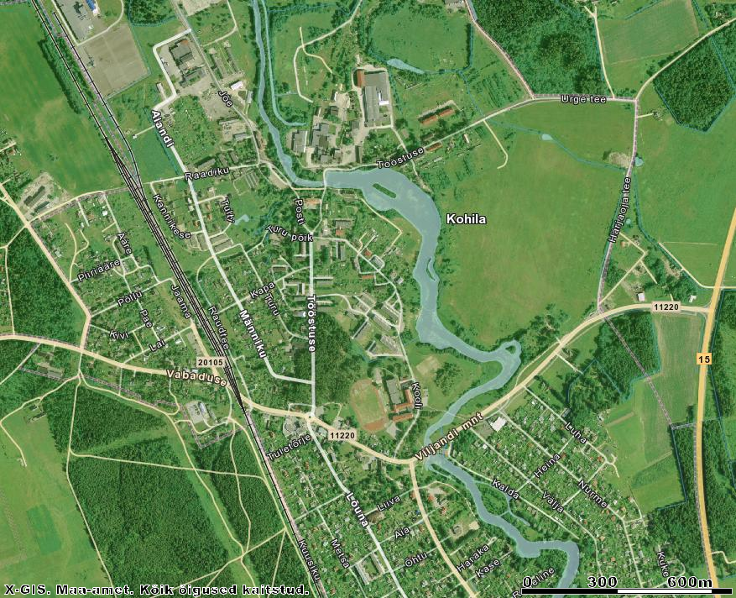

Joonis 1. Kohila hüdroelektrijaama detailplaneeringuala asukoha skeem.
Hinnatava detailplaneeringu on koostanud Veevool OÜ tellimisel Piiber Projekt OÜ (töö nr PP11/10DP, 2011, planeerija Kristjan Kutsar). Käesolev keskkonnamõju strateegilise hindamise (KSH) aruanne on detailplaneeringu materjalide juurde kuuluv osa. Lähtudes tegelikust olukorrast ja eelnenud asjaajamisest, seati käesolevas KSH-s eesmärgiks arendustegevuse võimaliku mõju hindamine kompleksselt lähtudes Kohila valla varasematest arengudokumentidest ning koha looduslike tingimuste eripärast – paiknemine Kohila aleviku ajaloolises keskosas ning Keila jõe kaldal, hõlmates ka jõe veeala. Selle tulemusena on võimalik teavitada Kohila vallavalitsust ja avalikkust keskkonnaprobleemidest, millede arvestamata jätmisest võivad tuleneda kahjulikud või ebasoovitavad tagajärjed nii loodusele kui ka sotsiaalsele keskkonnale. Hindamine peaks aitama selgitada, kuidas jõuda keskkonnakaitseliselt parima planeeringulahenduseni. Keskkonnatemaatika analüüsis käsitletakse detailplaneeringu lahendusega seotud peamisi küsimusi täpsusastmes, mida võimaldab ja mis on otstarbekas detailplaneeringu staadiumis, kuid lisaks analüüsitakse paisutamise jätkamise ning veejõu kasutamise küsimusi, mis on vajalik vee erikasutusloa väljastamiseks. Keskkonnamõju hindamise aruandes ei ole enamikel juhtudel esitatud neid materjale, peamiselt ülevaateid, selgitusi ja faktilisi andmeid, mis on toodud detailplaneeringu materjalides.

Detailplaneeringuga tehakse ettepanek Kohila paissilla juures Keila jõe paisutamise jätkamiseks ning veejõu taaskasutamiseks. Detailplaneeringuala ei hõlma Kohila paisjärve ning paisjärvega seotud täiendavaid tegevusi ei ole ette nähtud. Samuti ei muudeta Kohila paisjärve paisutustaset. Seetõttu puudub vajadus KSH aruandes käsitleda Kohila paisjärve.

Kuna olemasoleva Kohila paisu juures veejõu taaskasutamine ja paisutamise jätkamine eeldab vee erikasutusloa taotlemist, siis on täiendavalt arvestatud ka selle aspektiga – käesoleva KSH raames on veejõu kasutusega ja paisutamisega seotud küsimusi analüüsitud täpsusastmes, mis võimaldab anda vee erikasutusluba Keila jõe paisutamise jätkamiseks ning veejõu taaskasutamiseks. Selleks selgitatakse veejõu kasutamisvõimalusi, sanitaarvooluhulga tagamist ning mõju allpool olevale Keila jõe lõigule.

KSH läbiviimisel käsitletakse neid keskkonnamõjusid, mis tulenevad otseselt detailplaneeringuga kavandatud looduskasutuse ja maastiku muutustest ning millega võib kaasneda oluline keskkonnamõju. Arvestades planeeringuala paiknemist Kohila aleviku keskosas ning ehituspärandi säilitamist on detailplaneeringu koostamise aluseks võetud alljärgnevad põhimõtted:
- planeeritavad tegevused ei tohi kahjustada siinset elukeskkonda, kavandatav hoone ja rajatised peavad arhitektuuriliselt sobima olemasoleva asulamaastikuga ja tagama elukeskkonna turvalisuse;
- säilitada planeeringualal väljakujunenud tavasid, inimeste jaoks vajalikke liikumisvõimalusi, mis kokkuvõttes tagavad rmaastiku toimimise ja vastavuse Looduskaitseseadusega sätestatud nõuetele.
Planeeringualal ei asu riikliku muinsuskaitse nimekirjas olevaid ehitisi, kuid kavandatava tegevuse ala paikneb muinsuskaitse aluse Kohila mõisakompleksi (muinsuskaitse nimekirjas on kuus hoonet) kaitsevööndis. Paisu võib pidada ehituslikult rahuldavas olukorras olevaks ehitiseks. Planeeringualal on oluline kohaliku tasandi tööstusehituse ajalooline väärtus, mida hüdroelektrijaama rajamisega ning paissilla ja raudteesilla vahelise jõe paremkalda korrastamisega on võimalik suurendada.

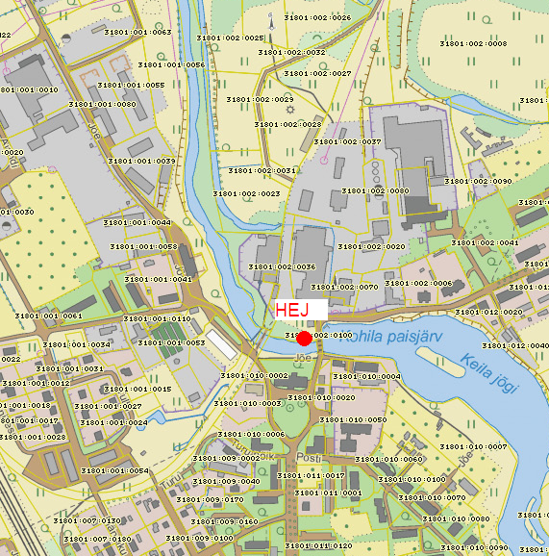

Joonis 2. Planeeritav hüdroelektrijaam paikneb Kohila alevi põhjaosa vana tööstusmaastiku lõunaserval.

KSH eesmärgiks käesoleva töö raames on konkreetsemalt välja selgitada ala detailplaneeringu lahenduse rakendamisega kaasnevate mõjude ulatus ja olulisus sotsiaalse ning loodusliku keskkonna mõistes. Mõjude hindamise käigus analüüsiti negatiivsete mõjude esinemise korral nende leevendamise, positiivsete mõjude ilmnemisel nende tugevdamise vajadusi ja võimalusi, mis omakorda võib kaasa tuua vajaduse muuta või täiendada planeeringulahendust. Keskkonnamõju peetakse oluliseks, kui see võib ületada käsitletaval alal keskkonnataluvust, põhjustada keskkonnas pöördumatuid muutusi või seada ohtu inimese tervise ja heaolu, kultuuripärandi või vara. Arvestades avalikkuse küllalt suurt tähelepanu vaadeldava ala suhtes, on KSH aruandes analüüsitud ka mõningaid niisuguseid aspekte, mis pole seotud olulise keskkonnamõjuga, kuid aitavad selgitada asjast huvitatud inimestele paremini kavandatud tegevust ja selle sobivust Kohila ajaloolise tööstushoonestuse kõrval.

Seoses keskkonnalubadega reguleeritavate tegevustega on oluline paisutamise jätkamine ja veejõu taaskasutamine, sest see on seotud mitme aspektiga, sealhulgas võimaliku mõjuga Keila jõe hüdroloogilisele režiimile ning allpool paiknevale jõelõigule. Hindamise analüüs tehti järgmiste etappidena:
1) taustaandmete (Keila jõe hüdrograafia, äravool ja veerežiimi põhijooned, paisjärve ja paisualuse jõelõigu hüdromorfoloogia, sotsiaal-majanduslikud tegurid, praegused ehitised) abil olemasoleva olukorra ja tingimuste selgitamine;
2) veejõu kasutamisvõimaluste võrdlev hinnang ning detailplaneeringu vastavus koha looduslikele tingimustele ning Keila jõe elustikule;
3) soovitused planeeringulahenduse optimeerimiseks, sh paisualuse jõelõigu kallaste korrastamiseks ja arhitektuurselt sobiva hüdroelektrijaama hoone püstitamiseks.

2. ÜLEVAADE KESKKONNAMÕJU HINDAMISE KORRALDAMISEST

KSH läbiviimisel juhindutakse paljuski Keskkonnamõju hindamise ja keskkonnajuhtimissüsteemi seaduses (KeHJS) sätestatud nõuetest. Vastavalt KeHJS §-le 2 on keskkonnamõju hindamise eesmärgiks selgitada, hinnata ja kirjeldada kavandatava tegevuse eeldatavat mõju keskkonnale, analüüsida selle mõju vältimise või leevendamise võimalusi ning teha ettepanekuid sobivaima lahendusvariandi valikuks. KeHJS seaduse § 22 kohaselt hinnatakse planeeringu rakendamisega seotud kavandatavast tegevusest tulenevat võimalikku keskkonnamõju avaldumisest planeeringu koostamise käigus ja tulemused avalikustatakse koos planeeringu avalikustamisega.

Kohila hüdroelektrijaama detailplaneeringu algatas Kohila vallavalitsus 29. augusti 2011.a. korraldusega nr 301 ning sama korraldusega algatati detailplaneeringu keskkonnamõju strateegiline hindamine (lisa 1). KSH algatamisel lähtus Kohila vallavalitsus Keskkonnamõju hindamise ja keskkonnajuhtimissüsteemi seaduse (KeHJS) § 33 lõikest 1 punktist 1 põhjusel, et kavandatud planeeringu ellurakendamisega võib kaasneda oluline mõju Keila jõe veerežiimile ja jõesängi seisundile. Eelnevalt Kohila vallavalitsus küsis 21. veebruari 2011.a. kirjaga nr 7-2.2/420 seisukohta Keskkonnaameti Harju-Järva-Rapla regioonilt (lisa 2). Keskkonnaameti Harju-Järva-Rapla regioon on oma kirjas 10.03.2011 nr HRJ 7-2/11/8736-2 seisukohal, et detailplaneeringu rakendamisega seoses on vajalik taotleda vee erikasutusluba (lisa 3). Veeseaduse § 8 lg 2 p 5 järgi on vee erikasutusluba vajalik kui toimub veekogu paisutamine või hüdroenergia kasutamine. Keskkonnaameti kirjas rõhutatakse, et juhul kui vallavalitsus ei tee otsust keskkonnamõju hindamise algatamiseks, teeb selle Keskkonnaamet vee erikasutusloa menetlemisega seoses. Vastav nõue tuleneb keskkonnamõju hindamise ja keskkonnajuhtimissüsteemi seadusest – § 6 lg 1 p 21 sätestatust. Detailplaneeringu tellija nõusolekul tehakse käesoleva KSH raames veejõu kasutamise hindamine elektri tootmisel põhjalikkusega, mis vastab KMH detailsusele.

KSH programmi avalikustamisest teatati Ametlikes Teadaannetes 12. septembril 2011.a. ning ajalehes Nädaline 14. septembril 2011.a. KSH programmi eelnõu saadeti avalikustamise käigus tutvumiseks Keskkonnaameti Harju-Järva-Rapla regioonile, Keskkonnainspektsioonile, Rapla Maavalitsusele ja Eesti Keskkonnaühenduste kojale. KSH programmi avalikustamisest informeeris Kohila vallavalitsus naaberkinnistute omanikke 13. septembril 2011.a. välja saadetud kirjadega nr 9-4.11 (lisa 4). Piiriülese keskkonnamõju esinemist pole ette näha ning seetõttu puudus vajadus KSH algatamisest informeerida naaberriike. Arvamuste, ettepanekute, küsimuste ja vastuväidete esitamise tähtaeg oli programmi avalikustamise teates märgitud 28. september 2011.a.

Programmi avalikustamise ajal saatsid seisukoha Rapla maavalitsus – 27.09.2011 kiri nr 5.21 (lisa 5), Keskkonnaameti Harju-Järva-Rapla regioon – 29.09.2011 kiri nr HJR 6-8/11/28567-2 (lisa 6), Muinsuskaitseameti Raplamaa vaneminspektor Karen Klandorf – 28.09.2011 kiri nr 7-6.3/1763 (lisa 7) ning Kohila mõisa omanik Mart Kuura vastuväide (lisa 8). Rapla maavalitsusel programmi kohta täiendusi ega vastuväiteid ei olnud. Keskkonnaameti Harju-Järva-Rapla regioon toob kolm märkust, mis käsitlevad menetlustoimingute korraldamist ning eksperdi pädevust. Keskkonnaamet rõhutab, et keskkonnamõju strateegilise hindamisega seoses peab dokumendid esitama ning menetlustoimingud tegema strateegilise planeerimisdokumendi koostamise korraldaja, st Kohila vallavalitsus. Muinsuskaitseamet palub hinnata hüdrojõujaama rajamisega kaasneva mõju olemasolu ja ulatust muinsuskaitse all olevatele mälestistele ja nende kaitsevööndile. Kohila mõisa omanik Mart Kuura on kategooriliselt vastu hüdrojõujaama rajamisele Keila jõe vastaskaldale, kuna see lõhkuvat ajaloolise mõisakompleksi ilme. Esitatud märkusi ja ettepanekuid on arvestatud KSH programmi täiendamisel ning edasiste menetlustoimingute tegemisel.

Esitatud arvamustele, ettepanekutele ning vastuväidetele on antud kirjalikud vastused, mille koopiad on lisatud KSH aruandele: Vastus Keskkonnaameti Harju-Järva-Rapla regioonile (lisa 9), Muinsuskaitseameti Raplamaa vaneminspektorile Karen Klandorfile (lisa 10) ja Mart Kuurale (lisa 11). Vastuses Mart Kuurale ja Muinsuskaitseameti Raplamaa vaneminspektorile Karen Klandorffile märgitakse, et detailplaneeringu keskkonnamõju strateegilise hindamise programmi on täiendatud – hinnatakse hüdrojõujaama rajamisega kaasneva mõju esinemist ja ulatust muinsuskaitse all olevatele mälestistele ja nende kaitsevööndile ning veejõujaama asukoha sobivust. Täiendavalt selgitatakse Muinsuskaitseameti esindajale saadetud vastuskirjas, et esitatud nõuet Tööstuse tn 19–3 kinnistu hüdrojõujaama detailplaneeringu keskkonnamõju strateegilise hindamise aruande kooskõlastamist Muinsuskaitseametiga ei ole võimalik täita, sest Keskkonnamõju hindamise ja keskkonnajuhtimissüsteemi seadus ei näe ette niisugust toimingut nagu KSH aruande kooskõlastamine.

KSH programmi avaliku arutelu koosolek toimus 29. septembril 2011.a. Kohila vallavalitsuses (lisa 12). Koosolekust võttis osa 7 inimest, sh Kohila vallavalitsuse ja Keskkonnainspektsiooni esindajad, arendaja ning KSH juhtekspert. Kuna koosolekust osavõtjad ei olnud väga detailselt kursis hüdroelektrijaamade rajamise ja töötamise teemadega, siis andis Arvo Järvet küllalt põhjaliku ülevaate veejõu kasutamisvõimalustest Kohila paisu juures, tuues näiteid sarnastest olukordadest mujal Eestis. Pikemalt selgitati Keila jõe hüdroloogilist režiimi, sh äravoolu ajalisi muutusi ja sellest tulevalt veejõu kasutamisvõimalusi elektri tootmisel. Samuti tutvustati erinevaid turbiinisid ja kaasaegsete täisautomaatsete väikeste veejõujaamde töö põhimõtteid ja tehnilisi lahendusi, mis oluliselt erinevad endistest veejõu kasutamise seadmetest ja võimaldavad üsna keskkonnasõbralikku hüdroenergia kasutamist. Koosolekul niisuguseid küsimusi, ettepanekuid või vastuväiteid ei esitatud, mis oleksid nõudnud hiljem täiendavat vastamist või programmi täiendamist ja muutmist. KSH programm esitati heakskiitmiseks Keskkonnaameti Harju-Järva-Rapla regioonile 28. märtsil 2012.a. detailplaneeringu koostaja OÜ Piiber Projekt poolt.

Keskkonnamõju strateegilise hindamise programm kiideti heaks Keskkonnaameti Harju-Järva-Rapla regiooni kirjaga 26.04.2012 nr HJR 6-8/11/28567-6 (lisa 13). Keskkonnaamet on programmi heakskiitmise otsuses toonud neli lisamärkust:
- KeHJS § 42 lõike 3 punktide 1 ja 2 kohaselt peab KSH aruanne lisaks KSH programmile täielikult vastama ka KeHJS § 40 lõike 4 nõuetele.
- KSH aruandes palume hinnata ka kalade läbipääsu vajalikkust. Kui kalade läbipääs on vajalik, siis milline peaks see olema ning kuhu seda läbipääsu saab üldse rajada.
- KSH käigus tuleks hinnata ka varianti, et mis saab siis ja kuidas lahendada olukorda, kui vett ei suunata kanali kaudu turbiinihoonesse, vaid turbiinid tulevad jõele. Tähtis on, et jõesäng pärast paisu ja enne kanalist tuleva vee sissevoolu ei jääks kuivaks.
- Palume antud KSH edasisel menetlusel täpselt kinni pidada KeHJS-s sätestatud nõuetest. Väga oluline on, et KSH aruande avalikustamisel oleks korralikult kinni peetud KeHJS § 41 ja § 37 lõigetes 1–5 sätestatust.
Keskkonnaameti lisamärkusi on arvestatud KSH aruande koostamisel. Täiendava alapeatükina on aruandesse lisatud osa, mis käsitleb Kohila paisule kalapääsu rajamise vajaduse/mittevajaduse hindamist.

Pärast KSH programmi heakskiitmist tuli täiendavalt tegeleda muinsuskaitse eritingimustega. Muinsuskaitseamet saatis detailplaneeringu koostajale kirja 03. aprillil 2012.a. nr 1.1-7/855-1 (lisa 15), milles juhiti tähelepanu asjaolule, et Planeerimisseaduse § 9 lõike 9¹ kohaselt tuleb detailplaneeringule koostada muinsuskaitse eritingimused juhul, kui planeeritaval maa-alal asub muinsuskaitseala, kinnismälestis või nende kaitsevöönd. Muinsuskaitse eritingimuste koostamise aluseks on üld- ja detailplaneeringu muinsuskaitse eritingimuste koostamise kord, mis on jõustunud 11. juulil 2011. a. Võttes arvesse, et Kohila alevis Tööstuse tn 19–3 kinnistu hüdrojõujaama detailplaneering on algatatud 29. augustil 2011. a, siis tuleb kõnealusele detailplaneeringule koostada muinsuskaitse eritingimused. Muinsuskaitse eritingimused, sh nõuded Kohila veejõujaama rajamiseks koostas Kohila vallavalitsus (lisa ) ja need on aluseks käesolevas KSH aruandes vastava osa käsitlemisel.

Toodud nõuet arvestades detailplaneeringu tellija OÜ Veevool tellis Kohila vallavalitsuselt muinsuskaitse eritingimused, mis saadeti tellijale oktoobri keskel 2012.a. (lisa 16). Eritingimustes on põhiliselt käsitletud arendustegevuse võimalikku mõju Kohila mõisakompleksi visuaalsetele väärtustele. Vaadeldava koha muinsuskaitselisi väärtusi arvestades on detailplaneeringuga kavandatava tegevuse mõju Kohila mõisakompleksi visuaalsetele väärtustele analüüsitud KSH aruande omaette osas.

2.1 KSH metoodika kirjeldus

Hindamismetoodika põhineb asjakohase materjali läbitöötamisel, erialasel kogemusel, välivaatluste tulemustel ning erinevate osapoolte ning erialaekspertide vahelisel koostööl. Alternatiivide võrdlemisel kasutatakse erinevate aspektide võrdlevat meetodit, kus hinnatakse ja võrreldakse looduskeskkonna, majandusliku ning sotsiaalkultuurilisi tegureid ning tuuakse esile nende omavahelised seosed. Selleks kasutatakse hindamismetoodikat, kus eeldatavaid mõjusid hinnatakse vastavalt nende suurusele, kestusele, suunale ning olulisusele. Olulisemaid keskkonnaaspekte analüüsitakse nende keskkonnamõjude eeldatava vahetu, kaudse, kumulatiivse, lühi- ja pikaajalise, positiivse ja negatiivse toime hinnanguna. Lisaks hinnatakse ka mõjude suurust ning suunda seoses alternatiivide võrdlemisega. Alternatiivide keskkonnamõju hinnatakse tabelis 1 toodud skaala alusel.

Mõjude suund, miinus “-“ või pluss “+” märk vastava mõju suuruse ees määrab keskkonnamõju suunda, kas tegemist on positiivse või negatiivse mõjuga. Samas on mõistetav, et kõik eelpool loetletud tegurid ei oma reaalselt võrdset kaalu ehk mõju olulisust. Näiteks, ekspertide arvamuse kohaselt peetakse antud konkreetse planeeringu puhul potentsiaalseid mõjusid Keila jõele (veekeskkonnale) olulisemaks kui potentsiaalseid mõjusid võimalikule mürale. Seepärast kaasatakse hindamismaatriksisse mõju olulisuse mõõde, mis aitab olulisemaid tegureid eristada vähemolulistest ning seeläbi muuta hindamismaatriksis esitatud hindamistulemusi sarnasemateks reaalselt toimuvate protsessidega. Mõju olulisuse määramisel võrreldakse erinevaid komponente omavahel ning hinnatakse skaalas, mille ulatus on vahemikus 0 kuni 1 ning astmestik on sammuga 0,2.

Tabel 1. Keskkonnamõjude hindamise skaala.

0 | Oluline mõju puudub | ( ) | Soovitatud meetmetega vähendatav või ärahoitav negatiivne mõju; potentsiaalne positiivne mõju
-1 | nõrk negatiivne mõju | 1 | nõrk positiivne mõju
-2 | mõõdukas negatiivne mõju | 2 | mõõdukas positiivne mõju
-3 | Oluline negatiivne mõju | 3 | oluline positiivne mõju

Ekspertgrupi poolt alternatiivide võrdlusmaatriksis esitatud hindamistulemused summeeritakse ning määratakse hüdroelektrijaama planeeringuala arendamisega kaasnev võimalik keskkonnamõju igale alternatiivile eraldi. Erinevate alternatiivide võrdlemisel liidetakse saadud negatiivsed ja positiivsed punktid ning saadud tulemuste põhjal osutub parimaks kõige suurema punktisumma kogunud alternatiiv. Alternatiivide võrdluse alusel saab esitada ettepanekud ehitusprojektide koostamiseks, planeeringulahenduse muutmiseks, seire, rakendusuuringute või järelevalve korraldamiseks.

Hindamisel on arvestatud lähtuvalt ruumilise planeerimise eripärast ka sellega, et kui hinnatavat planeeringut ei realiseerita kas täielikult või osaliselt, ei avalda see ebasoodsat mõju keskkonnale. Kuna planeering on võimalus midagi teha, on võimalik ka selle osaline realiseerimine, mistõttu aruandes juhitakse võimalusel tähelepanu ka planeeringu osalise realiseerimise mõjudele või võimalustele.

Käesoleva KSH läbiviimisel on kasutatud Eestis üldlevinud KSH hindamise protseduuri:
- ülesande püstitamine,
- varem kogutud materjali analüüs,
- kohtülevaatus,
- kameraalne töö,
- keskkonnaprobleemide analüüs,
- alternatiivide võrdlus,
- töökoosolekud ja infovahetus jm.
Keskkonnamõjude hindamine toimus avaliku arutelu läbinud ja heakskiidetud KSH programmi kohaselt. Iga käsitluse puhul püüti teha hindamist võimalikult kompleksselt, et välja tuua keskkonnakaitseliselt olulised probleemid ning arvestada Kohila alevi eripärast tulenevate aspektidega, milleks käesoleval juhul on hüdrojõujaama rajamisega ning töötamisega kaasnev mõju muinsuskaitsealusele Kohila mõisakompleksile.

2.2. KSH menetlusosalised

Arendaja: Veevool OÜ (reg.kood 12055182), esindaja juhatuse liige Priit Rander, postiaadress: Sarapuu 3, Saku, Harjumaa 75501; e-post: randerpr@gmail.com.
Otsustaja: Kohila vallavalitsus; postiaadress: Vabaduse 1, 79801 Kohila, RAPLAMAA; tel. 48 94 794.
Detailplaneeringu koostaja: Piiber Projekt OÜ (projekteerija Peeter Napp, vastutav spetsialist Enn Kulp); postiaadress: Tiksoja 9, Tähtvere vald, 61410 TARTUMAA.
KSH juhtekspert: Arvo Järvet, postiaadress: TÜ geograafia osakond, Vanemuise 46, 51014 Tartu; e-post: ajarvet@ut.ee.
Planeeringutega seoses on juhtekspert A. Järvet varem viinud juhteksperdina läbi 13 kohaliku omavalitsuse üldplaneeringu ning 16 detailplaneeringu keskkonnamõju strateegilist hindamist ning osalenud ekspertrühma koosseisus nelja detailplaneeringu keskkonnamõju strateegilisel hindamisel. Vooluveekogu paisutamist ja veejõu kasutamist elektri tootmiseks on neist käsitletud kolmes detailplaneeringus: Viljandi maakonnas Suure-Jaani vallas Vihi külas Tamme Veski detailplaneering, Viljandi maakonnas Tarvastu vallas Linnaveski paisjärve detailplaneering ning Valga maakonnas Otepää vallas Märdi veski kinnistu detailplaneering. Lisaks on juhtekspert teinud keskkonnamõju hindamist seoses paisutamisega ja hüdroenergia kasutamisega 13 korda järgmistel jõgedel ja lävenditel: Hellenurme veski Elva jõel, Sindi hüdrosõlm Pärnu jõel, Lahmuse veski Lõhavere ojal, Kamari HEJ Põltsamaa jõel, Jõgeva veski Pedja jõel, Tõravere veski Elva jõel, Sangaste Mäeveski Väikesel Emajõel, Koluvere HEJ Liivi jõel, Saesaare HEJ Ahja jõel, Paidra veski Võhandu jõel, Paju veski Peeda jõel, Raudsepa veski Pärlijõel, Rõuge hüdrotöökoda Ööbikuoru ojal.

Järelevalvaja: Keskkonnaameti Harju-Järve-Rapla regioon; postiaadress: Tallinna mnt 14, pk 5, 79513 RAPLA; e-post: rapla@keskkonnaamet.ee.

Huvitatud isikud ja asutused osalevad keskkonnamõju hindamisel avaliku menetluse teel. Programmi ja aruande eelnõud saadeti tutvumiseks Keskkonnaameti Harju-Järva-Rapla regioonile, Keskkonnainspektsioonile, Rapla Maavalitsusele, Muinsuskaitseametile ja Eesti Keskkonnaühenduste kojale ning piirnevate kinnistute omanikele. Info huvitatud isikute kaasamisest, nende esitatud seisukohtadest ning vastustest esitatud küsimustele, arvamustele, ettepanekutele ja vastuväidetele on antud KSH aruandes peatükis 2. Ülevaade keskkonnamõju hindamise korraldamisest.

2.3. Kasutatud materjalid

KSH lähtedokumendiks on hinnatav detailplaneering. Keskkonnamõju strateegiline hindamine peab andma planeeringu kehtestajale enne otsuse tegemist vajaliku teabe, mis selle otsusega hiljem võib kaasneda. Mõju hindamise eesmärk on otsustaja teadlikkuse ja teadmiste suurendamine ja selle tulemusel keskkonna jätkusuutlikku arengut tagavate keskkonnatingimuste kehtestamine planeeringu rakendamise käigus. Kohila hüdroelektrijaama detailplaneeringu keskkonnamõju strateegilisel hindamisel on kasutatud materjale, millest olulisemad on järgmised:

1) Uurimis- ja projekteerimismaterjalid
- Kohila hüdroelektrijaama eskiisprojekt (koostaja Piiber Projekt OÜ, töö nr PP11/10DP, 2012).
- Kohila hüdroelektrijaama maa-ala mõõdistusplaan mõõtkavas 1 : 500 (OÜ Avek Maa töö nr AM-218/05).
- Kohila Paberivabriku silla tööprojekt (VPn Projektbüroo töö nr 13.2001, Tallinn 2001).
- Muinsuskaitse eritingimused detailplaneeringu koostamiseks Kohila mõisa ansambli ehitismälestiste ühises kaitsevööndis. Koostaja Kohila vallavalitsus (arh. Rein Ailt), tellija OÜ Veevool. Kohila, 2012.

2) Arengukavad, strateegiad, kontseptsioonid
- Kohila valla arengukava aastateks 2007–2018 (vastu võetud Kohila Vallavolikogu 27. novembri 2007.a. määrusega nr 72).
- Kohila valla üldplaneering (koostaja Ruum ja Maastik OÜ) – kehtestatud Kohila Vallavolikogu otsusega 20.07.2006 nr 86.
- Lääne-Eesti vesikonna veemajanduskava. Kinnitatud Vabariigi Valitsuse 1. aprilli 2010.a. korraldusega nr 118.
- Lääne-Eesti vesikonna maaparandushoiukava. Kinnitatud Vabariigi Valitsuse 12. juuli 2012. a. korraldusega nr 308.
- Keila jõe piirkonna integreeritud turismi arendamise kontseptsioon. Koostajad: Melanie Parr ja Martina Kammler. EGS Entwicklungsgesellschaft mbH. Schwerin, 2006.

3) Muud materjalid
- Eesti jõgede valglate kataloog, II osa. Koost. ”Eesti Maaparandusprojekt”, Tallinn, 1980.
- Jõgede hüdrobioloogiline seire. 2006. aasta aruanne. Seire täitja: Eesti Maaülikooli Limnoloogiakeskus. Tartu, 2007.
- Jõgede hüdrobioloogiline kompleksseire. 2003. aasta aruanne. EPMÜ Zooloogia ja Botaanika Instituut. Tartu, 2004.
- Eesti vooluvete bioloogilise kvaliteedi hindamine. Vasalemma ja Keila jõestikud. EMÜ Limnoloogiakeskus. Tartu, 2005.
- Ülevaade olulistest veemajandusprobleemidest. Keskkonnaministeeriumi tellimisel koostanud aruande AS Maves (riigihange 100121). Tallinn, 2008.
- Tugevasti muudetud veekogumite ja tehisveekogumite hindamine ja lõplik kindlaksmääramine. AS SWECO Projekt koostatud aruanne Keskkonnaministeeriumi tellimisel (riigihange nr 102039). Tallinn, 2008
- Ingmar Ott (vastutav täitja). 2010. Pinnavee seisundi hindamine, võrdlusveekogumid ja pinnavee seisundi klassipiirid bioloogiliste kvaliteedielementide järgi. Keskkonnaministeeriumiga sõlmitud lepingulise uurimuse aruanne. Töö täitja: Eesti Maaülikooli limnoloogiakeskus.
Keskkonnamõju hindamisel on Keila jõe hüdrograafilisel ja hüdroloogilise režiimi iseloomustamisel ning veekasutusvõimaluste hindamisel kasutatud riikliku veekatastri materjale: Veejõu kasutamisvõimaluste hindamisel kasutatakse Eesti Meteoroloogia ja Hüdroloogia Instituudi poolt kogutud Keila jõe äravoolu mõõtmisandmeid (aegrea algus 1922.a.). Jõe ökoloogilise seisundi ja elustiku hindamisel kasutatakse riikliku keskkonnaseire andmeid.

3. KAVANDATAVA TEGEVUSE EESMÄRGID

3.1. Detailplaneeringu üldlahendus

Kavandatava veejõujaama asukoha ja tehnilise lahenduse valikul on lähtutud olemasolevast paissillast ja allpool paisu jõesängist. Veejõujaam kavandatakse põlisele sajandivanusele tootmisalale ning selle territoorium külgneb vanade vabrikuhoonetega ja rajatistega. Planeeringuala suurus on 1,50 ha, mis hõlmab Keila jõe paremkalda ala allpool paissilda (joonis 3). Vastavalt detailplaneeringu algatamise korraldusele on käesoleva planeeringu koostamise eesmärgiks Tööstuse tn 19–3 kinnistu tunnusega 31081:002:0170 jagamine ja jagatud osale ehitusõiguse määramine hüdrojõujaama ehitamiseks Keila jõe paremale kaldale. Hoone ja rajatiste asukohad on valitud vastavalt kasutusfunktsioonile, lähtudes olemasolevatest ehitistest, milledest määravad on pais koos veetaseme regulaatori ja sillaga ning paisjärv. Planeeritava hüdroelektrijaama ehitusala (elektrijaama hoone ja veelaskmed kokku) pindala on 0,14 ha. Veejõujaamale nähakse ette tugeva kattega juurdepääsutee Tööstuse tänavalt ning turvalisuse huvides ohtlikes kohtades vastavad piirded ja barjäärid.

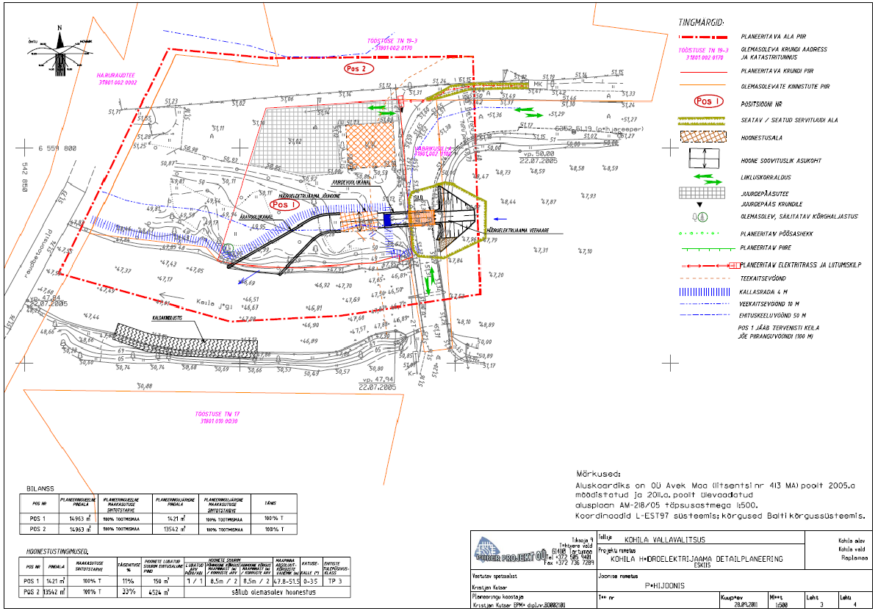

Joonis 3. Kohila hüdroelektrijaama detailplaneeringu eskiisjoonis (OÜ Piiber Projekt töö nr töö nr PP11/10DP, 2012.a.).

Arvestades planeeringuala olulisust Kohila alevi piires ja alevi ajaloolises tootmisala struktuuris on detailplaneeringu koostamise aluseks võetud järgmised põhimõtted:
- planeeritavad tegevused ei tohi kahjustada siinset elukeskkonda, rekonstrueeritavad ja kavandatavad ehitised ja rajatised peavad arhitektuuriliselt sobima olemasoleva maastikuga;
- säilitada planeeringualal väljakujunenud tööstusmaastikule omane miljooväärtus, arvestades tavasid, inimeste liikumissuundi ja teid;
- aidata kaasa Keila jõe veejõu kasutamisele ning paisu vajalikule ekspluatatsioonile, et säilitada veejõu kasutamiskoha ajalooline funktsionaalne tähendus tänapäevasel kujul.

Kohila hüdroelektrijaamaga seoses on vajalik arvestada järgmiste sotsiaalselt ning keskkonnahoiu seisukohalt oluliste tegevustega:
- olemasolevate rajatiste (pais, regulaatorid, paisjärv) korrastamine, mis annab võimaluse koha miljööväärtuse tagamiseks;
- veeturbiini ja generaatori paigaldamine, et jätkata vee erikasutusloa tingimustega sätestatud korras Keila veejõu kasutamist Kohila lävendis;
- Keila jõe kalda korrastamine.
Olemasolevate ja rajatavate ehitistega on võimalik tagada vesiehitiste terviklahendus, mis võimaldab kasutada Keila jõge vaadeldavas lõigus viisil, milleks on veemajanduslikult, hüdroloogiliselt, puhkemajanduslikult ja maastikuliselt head eeldused ja mis arvestab ka ajaloo- ning arhitektuuripärandit.

Detailplaneeringuga rakendamisega maakasutuse sihtotstarbe muutmist ei toimu, sest planeeringuala paikneb Kohila valla üldplaneeringuga ettenähtud tootmismaal. Planeeringualale jääb ka Vabrikusilla transpordimaa ning osa Tööstuse tn 19–3 tootmismaast ning Keila jõgi Tööstuse tänava sillast kuni endise raudteesillani, kuid ka nende alade maakasutuse sihtotstarvet ei muudeta. Planeeritava alaga piirnevad põhjast Tööstuse tn 19–3 tootmismaa, idast Kohila paisjärv, lõunast Tööstuse tn 17 elamumaa ja läänest Haruraudtee transpordi- ja tootmismaa. Juurdepääs planeeringualale on Tööstuse tänavalt.

3.2. Vastavus varasematele arengudokumentidele

Kohila valla arengukava.
Kohila valla arengukava aastateks 2007–2018 (vastu võetud Kohila Vallavolikogu 27. novembri 2007.a. määrusega nr 72). Praegu toimub uue (täiendatud) arengukava koostamine aastateks 2012–2025. Valla arengukavas on otseselt märgitud, et Keila jõe ning Posti ja Kooli tänava vaheline kaldaala on rohkelt kasutatav rekreatsiooniala koos suvise supluskohaga. Järelikult valla arengu seisukohalt arvestatakse Kohila paisjärve kui puhkemajanduslikult olulise veekogu säilitamisega, mis tähendab ühtlasi paisutamise jätkamist. Sellega on Kohila alevi eesmärgipärasel arendamisel võimalik arvestada ajaloolisi ja geograafilisi tingimusi ning kultuuripärandit. Vaadeldavas kohas on looduslikuks potentsiaaliks Keila jõgi ja sellele paisutamisega kujunenud paisjärv, mille puhkemajanduslikku kasutamist on võimalik ühildada ehituspärandi ning asustusstruktuuri säilitamisega ja kasutamisega kaasaegsel viisil.

Kohila valla üldplaneering.
Kohila valla üldplaneering (koostaja Ruum ja Maastik OÜ) on kehtestatud Kohila Vallavolikogu otsusega 20.07.2006 nr 86. Üldplaneeringus on ette nähtud Kohila paisjärve säilimine ning paisjärvega piirnevad alad on mõeldud avalikus kasutuses olevateks puhke- ja haljasaladeks. Samuti on üldplaneeringu joonisel näidatud paisjärve veekogu ehituskeeluvöönd, mis tähendab, et ka edaspidi arvestatakse Kohila paisjärve säilimisega.

Vahekokkuvõte: Käesolev planeeringulahendus arvestab Kohila valla üldplaneeringut ja on vastavuses valla arengukavaga. Detailplaneering ei näe ette maasihtotstarve muudatusi.

4. LOODUSLIKUD TINGIMUSED

4.1. Veestik ning veeolud

Käsitletava detailplaneeringuga on vahetult seotud Keila jõgi, mis saab alguse Harju lavamaa lõunaosast. Keila jõgi (riiklik reg. nr 1096100), mille pikkus on 116 km ning jõgikond 682 km², on nende näitajate järgi Põhja-Eesti suuremaid jõgesid. Kohila paisu lävendis on jõe valgla 360 km², millest suurima lisajõe – Atla jõe – valgla moodustab 124 km². Keila jõe lähe on 75 m kõrgusel ning suue merepinna kõrgusel. Keila jõe langus on seega 75 m, mis teeb keskmiseks languks 0,65 m/km. Kuid lang on jõe pikkuses jaotunud ebaühtlaselt. Kogulangust on suhteliselt suur osa koondunud jõe alamjooksule (viimasel viiel km-l on jõelõigu langus ca 22 m), kus paikneb ka 6 m kõrgune Keila juga. Keila jõgi on kantud avalikult kasutatavate vooluveekogude nimekirja (Vabariigi Valitsuse määrus nr 191, 18.07.1996 “Avalikult kasutatavate veekogude nimekirja kinnitamine“).

Keila jõe keskjooksuna saab vaadelda 71,5 km pikkust lõiku alates Atla jõe suudmest kuni Keila joani. Sellel lõigul paikneb Kohila pais ja paisjärv, paisu kaugus jõe suudmest on 64 km. Kohila piirkonnas on Keila jõe lang küllalt suur ja siin paikneb lähestikku mitu paisu: Lohu, Kohila Veskisilla ja Kohila (vabriku) pais, mis kõik on rajatud endiste vesiveskite paisudena. Kohila paisjärv, mis jääb väljapoole käesolevat detailplaneeringuala, on endine veskipaisjärv. Eesti keskkonnaregistri andmeil on Kohila paisjärve (registrikood vee2029840) pindala 4,8 ha, keskmine sügavus 2,5 m ja maht (vee hulk normaalpaisutustasemel) 120 tuh. m³.

Allpool paisu on Keila jõe voolusängi laius 30–40 m ning säng on kujunenud moreenist moodustatud pinnakattesse, kust kiire veevool on peenema materjali ära uhtunud ning kujunenud on kivise põhjaga säng. Jõe kaldad on järsud. Mõlemast kaldast on voolusängi põhi 3–4 m võrra madalamal. Suurvee ajal väga suure vooluhulga korral jõe veetase ei tõuse üle kallaste. Voolusängi põhi on vahetult allpool paisu kõrgusel 47,7–47,9 m (joonis 4). Ülalpool paisu on paisjärve põhi üldjoontes samal kõrgusel kui paisust allpool. Arvestades paisjärve veetaseme kõrguseks tavaolukorras (normaalpaisutuse tingimustes) 50,0 m, kujuneb ülaveetaseme ja alaveetaseme kõrgusvaheks 2,0 m, mis on arvestatav ka veejõujaama survekõrgusena.

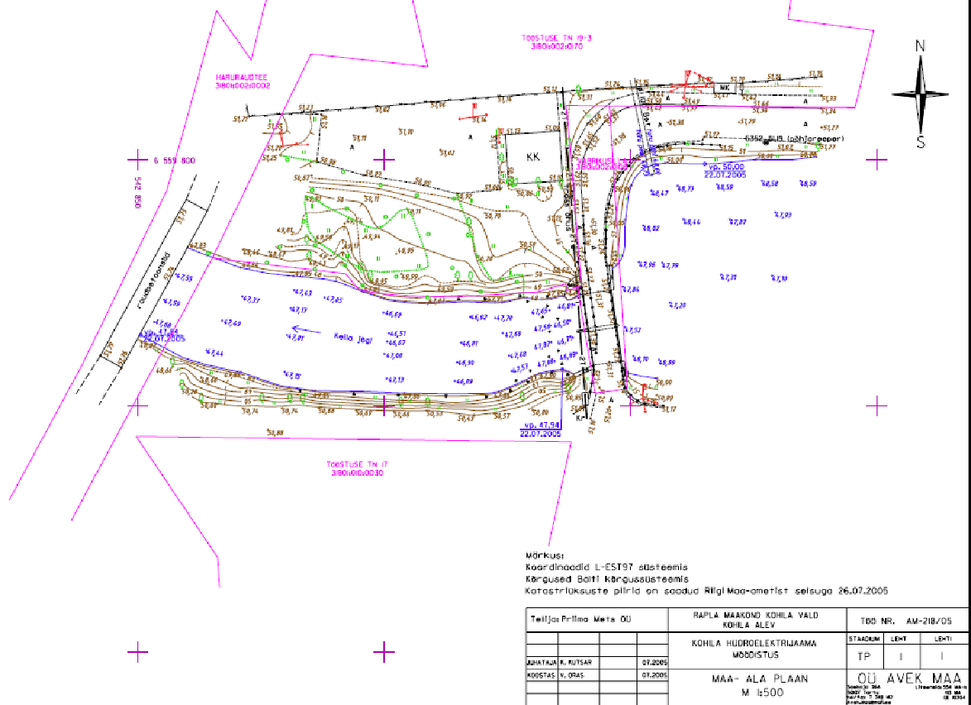

Joonis 4. Detailplaneeringuala ja selle lähiümbruse mõõdistusplaan. OÜ Avek Maa töö nr AM-218/05.

4.2. Keila jõe äravoolurežiim

Keila jõe äravoolu arvutamisel Kohila paisu lävendis on võimalik kasutada Keila jõe samanimelise hüdromeetriajaama (veemõõteposti) andmeid. Keila veemõõtepost paikneb jõe suudmest 19,0 km kaugusel ja valgla suurus on 635 km². Kohila pais jääb jõe suudmest 64 km ülespoole ja valgla paisu lävendis on 360 km², mis moodustab 57% Keila posti valglast. Äravoolu arvutamiseks Kohila paisu lävendis on kasutatud Keila veemõõteposti äravoolumooduleid, mis tähendab seda, et Kohila lävendis äravoolu leidmiseks on Keila posti vooluhulga andmed korrutatud valglate erinevuse teguriga, mis on käesoleval juhul 0,57. Kuna Keila veemõõteposti valgla ja Kohila paisu alamvalgla on maastikuliselt sarnased, siis ei saa äravoolumoodul vaadeldavas kohas kuigi palju erineda Keila lävendi äravoolumoodulist. Arvestades äravoolu suurt sessoonset muutlikkust, on arvutused tehtud dekaadide viisi, sest kuude lõikes äravoolu muutlikkus ei tule nii selgelt esile kui dekaadide viisi arvutades.

Esitatud andmeist nähtub, et Keila jõe äravoolurežiim on küllalti muutlik, mis on iseloomulik ka teistele Põhja-Eesti jõgedele. Pikaajaline keskmine vooluhulk on Kohila paisu lävendis arvutuslikult 3,50 m³/s. Suurim aastakeskmine vooluhulk on olnud 7,30 m³/s (1923.a.), väikseim 1,53 m³/s (1933.a.). Aasta keskmine vooluhulk on maksimaalsest vooluhulgast keskmise veerikkusega aastatel 6–7 korda, veerikastel aastatel kuni 23 korda ning väga veevaestel aastatel 3–4 korda väiksem. Aasta minimaalne vooluhulk on keskmisest vooluhulgast omakorda sama palju kordi väiksem kui suurim vooluhulk keskmisest suurem (tabel 2).

Ööpäeva keskmise vooluhulga 1 %-line (20,5 m³/s) tagatus erineb 50%-lise tagatusega vooluhulgast (1,82 m³/s) 11,3 korda ning 95%-lise tagatusega vooluhulk (0,43 m³/s) omakorda 4,2 korda (joonis 5). Väga suur on suurima ja väikseima vooluhulga erinevus (joonis 6), mis maksimaalselt on ulatunud 653 kordseks: väikseim vooluhulk 0,14 m³/s on Keila veemõõteposti andmete abil arvutatud 1933.a. novembris ja detsembris ning 1934.a. jaanuaris (kokku oli vooluhulgaga 0,14 m³/s päevi 9). Keila veemõõtepostis oli enne II Maailmasõda väga veevaesel ajal äravool mõjutatud vesiveski tööga, siis ei saa neid tulemusi objektiivselt üle kanda Kohila paisu lävendisse. Seepärast on põhjendatud Kohila lävendi jaoks arvestada väikseimate vooluhulkadega 1976. ja 2006. aastast. 1976.a. 29. augustil oli Kohila paisu lävendis arvutuslik vooluhulk 0,16 m³/s (naaberpäevadel 0,17 m³/s). Pikem väga väikese vooluhulgaga periood esines 2006.a. suve-sügise madalvee ajal. Ajavahemikus 11. september kuni 8. oktoober oli vooluhulk alla 0,20 m³/s ning 0,18 m³/s oli järjest kuus päeva: 16.–21. september. augustis ja suurim 15,6 m³/s. Vooluhulk 0,18 m³/s esines ühel päeval ka 1951. aastal.

Suurim vooluhulk esines 1931. aasta kevadsuurvee ajal – tolle aasta 26. aprillil 76,9 m³/s, kusjuures rohkem kui 30,0 m³/s oli vooluhulk siis järjest kaheksal päeval. Sama aasta vooluhulkade erinevus on olnud suurim 1951. aastal – 332 korda kui oli tegemist suure kevadsuurveega (suurim ööpäeva keskmine vooluhulk oli 58,7 m³/s ning väikseim 0,18 m³/s. Valdavalt on aasta suurima ja väikseima vooluhulga erinevustegur alla 100. Äravoolu suur ebaühtlus raskendab selle reguleerimist ning veejõu otstarbekat kasutamist, sest võimalikult suure reguleerimisteguri saavutamiseks peaks paisjärv olema suure mahuga.

Suured on olnud ka äravoolu erinevused aastate viisi. 1920-ndad aastad olid väga veerikkad, kusjuures veerikkus kestis 1932. aastani. Teine veerohke periood oli 20. sajandi keskpaigas ja kolmas aastail 1977–1991. Periood 1968. aastast kuni 1977. aastani oli keskmisest oluliselt veevaesem. Viimasele veerikkale perioodile järgnesid jällegi veevaesed aastad ning suhteline veevaesus esines aastail 1992–2007. Pärast 1962. a. on oluliselt vähenenud aasta suurimad vooluhulgad ning suurenenud aasta väikseimad vooluhulgad (joonis 5). Suurvee tipu vähenemine on lihtsustanud suurvee ohutut läbilaskmist. Kohila piirkonnas on Keila jõgi küllalt suure languga ning seetõttu suurveest ja tulvadest põhjustatud üleujutusi siin peaaegu ei esine. Kuid suure vooluhulgaga tuleb arvestada paisu läbilaske tagamisel. Miinimumäravoolu suurenemine on aga mõningal määral vähendanud reostustaset veevaesel perioodil. Tervikuna on viimase 50 aasta jooksul aset leidnud äravoolu sessoonsete erinevuste vähenemine.
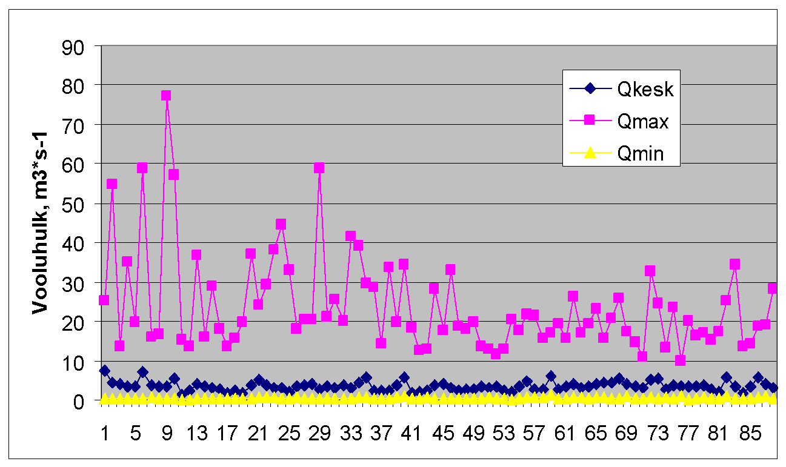
Tabel 2. Keila jõe Kohila paisu lävendi äravoolukarakteristikud dekaadide viisi (m³/s). Qmax ja Qmin tähistavad ööpäeva keskmise vooluhulga suurimat ja väikseimat väärtust.

Kuu | Dekaad | Qkesk, m³/s | St.hälve | Qmax, m³/s | Qmin, m³/s
1 | 1 | 3,70 | 3,27 | 17,6 | 0,14
1 | 2 | 3,81 | 4,45 | 34,4 | 0,14
1 | 3 | 3,45 | 3,86 | 29,0 | 0,34
2 | 1 | 2,83 | 3,25 | 25,4 | 0,25
2 | 2 | 2,68 | 3,35 | 25,8 | 0,25
2 | 3 | 2,48 | 3,57 | 36,8 | 0,24
3 | 1 | 2,79 | 4,20 | 23,4 | 0,25
3 | 2 | 3,02 | 3,78 | 19,3 | 0,26
3 | 3 | 4,64 | 4,69 | 32,8 | 0,23
4 | 1 | 9,43 | 8,48 | 58,7 | 0,34
4 | 2 | 10,39 | 8,19 | 58,7 | 0,41
4 | 3 | 8,36 | 7,44 | 76,9 | 1,61
5 | 1 | 5,82 | 5,13 | 41,4 | 1,18
5 | 2 | 3,66 | 2,55 | 19,4 | 0,96
5 | 3 | 2,66 | 2,06 | 17,6 | 0,68
6 | 1 | 1,86 | 1,37 | 11,5 | 0,42
6 | 2 | 1,65 | 1,47 | 11,9 | 0,51
6 | 3 | 1,64 | 1,95 | 16,8 | 0,38
7 | 1 | 1,45 | 1,69 | 12,1 | 0,32
7 | 2 | 1,35 | 1,82 | 15,4 | 0,17
7 | 3 | 1,22 | 1,44 | 21,0 | 0,24
8 | 1 | 1,32 | 2,14 | 25,1 | 0,23
8 | 2 | 1,58 | 2,26 | 20,1 | 0,20
8 | 3 | 1,89 | 2,59 | 19,7 | 0,16
9 | 1 | 1,96 | 2,97 | 25,9 | 0,20
9 | 2 | 2,00 | 2,89 | 21,9 | 0,18
9 | 3 | 2,29 | 3,25 | 21,5 | 0,16
10 | 1 | 2,77 | 3,28 | 23,3 | 0,17
10 | 2 | 3,38 | 3,61 | 20,3 | 0,19
10 | 3 | 4,12 | 3,91 | 23,5 | 0,25
11 | 1 | 4,52 | 3,94 | 22,6 | 0,18
11 | 2 | 5,06 | 4,15 | 25,1 | 0,14
11 | 3 | 4,99 | 4,05 | 25,1 | 0,14
12 | 1 | 4,84 | 3,69 | 21,3 | 0,14
12 | 2 | 4,42 | 3,71 | 22,5 | 0,23
12 | 3 | 3,67 | 3,08 | 19,6 | 0,14

* Tumedas kirjas on tähistatud suurimad ja väikseimad väärtused.
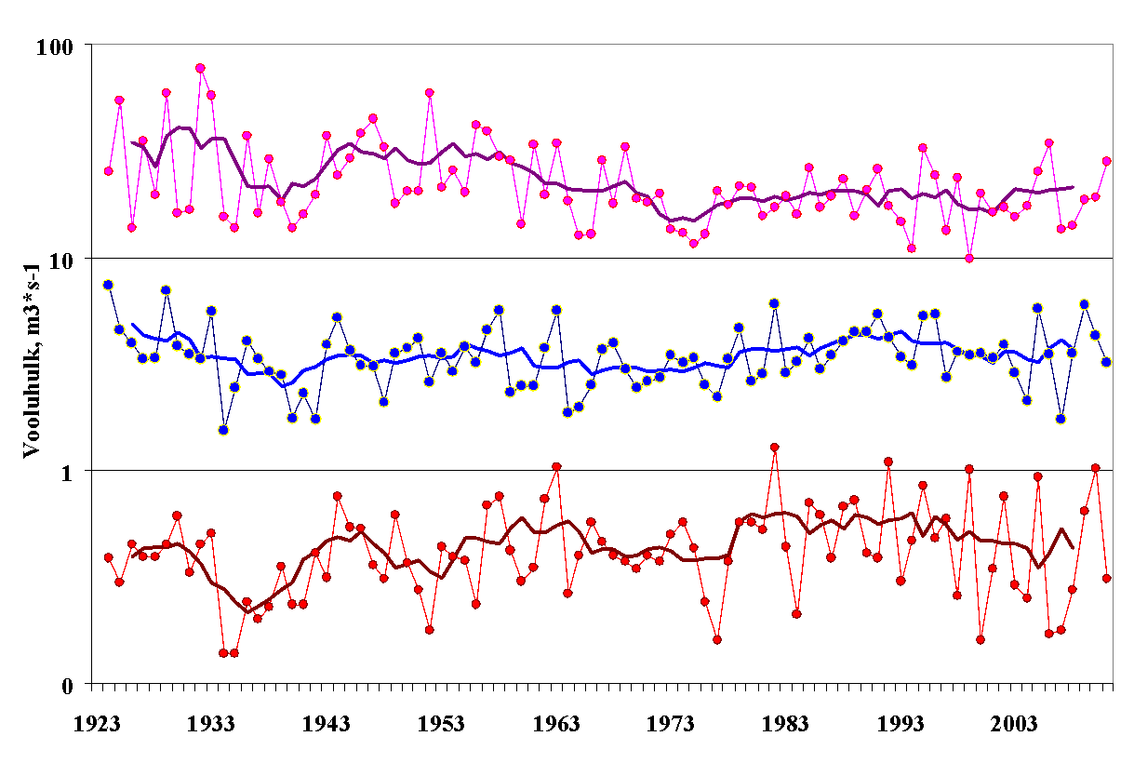

Joonis 5. Keila jõe aasta suurima, keskmise ja väikseima vooluhulga pikaajaline muutlikkus Kohila paisu lävendis aastail 1923–2010. Tumeda joonega on antud 6-aasta libisev keskmine.

4.3. Keila jõe elustik

Keila jõel on olnud üheksa riikliku hüdrobioloogilise seire punkti; lisaks üks punkt Atla jõel ja üks punkt Maidla jõel. Kohila paisule lähimad riikliku hüdrobioloogilise seire kohad paiknevad Lohul (ülalpool Kohilat) ning vahetult allpool Kohila paisu. Lohu seirepunkt iseloomustab küllalt hästi jõe seisundit ülalpool Kohila paisjärvesid ning alumine nimetatuist on sobivas asukohas, et anda hinnang Keila jõele allpool Kohila paisu. Püld ja Pinorg sisaldus Keila jõe vees suveperioodil oli ülalpool Kohilat kõigis viies seirepunktis madal – kuni 0,01 mg/l. Seevastu Kiisalt allapoole oli Püld ja PO₄-P sisaldus 3–5 korda kõrgem. Tegemist ei ole Kohila paisjärvede reostava mõjuga, vaid heitveereostusega. NO₃-N kontsentratsioon oli Keila jõe seirepunktide vees ühtlaselt 1,0–1,6 mgN/l, kuid Nüld sisaldus oli ülalpool Kiisat 1,5–2,0 mg/l, Kiisalt alates allapoole aga 3–4 mg/l. Üldiselt oli Keila jõe veekvaliteet ülemjooksul kuni Lohuni hea, Kohila lõigus rahuldav (halvim näitaja Püld järgi) ja Kiisalt kuni suudmeni väga halb.

Keila jõest ülalpool juga on andmeid 17 kala- ja kahe sõõrsuuliigi esinemise kohta: ojasilm, vikerforell, jõeforell, haug, särg, turb, säinas, lepamaim, roosärg, viidikas, latikas, trulling, hink, luts, luukarits, ahven, võldas. 2003.a. seire katsepüükidel, mida tehti üheksal seirelõigul, registreeriti jões kokku 12 kalaliiki. Üksikutes katsepüükides liikide arv varieerus vahemikus 1–8. Kõige liigivaesem oli kalastik jõe ülemjooksul, kus ainsa liigina esines vaid haug, kõige liigirikkam aga jõe alamjooksul, allpool Keila juga (8 kalaliiki). Katsepüükide tulemuste põhjal võib Keila jões üldlevinud liigiks pidada haugi, laialtlevinud liikideks võldast ja lepamaimu (puuduvad ainult jõe ülemjooksul). Särg, trulling ja ahven on levinud jõe kesk- ja alamjooksul, ülejäänud liike esineb vaid üksikutes kohtades.

Võrreldes 1998.a. ja 2003.a. katsepüükide andmeid, on suurenenud liikide üldarv, kuid mõnevõrra on vähenenud liikide keskmine arv ühel katsepüügil (tabel 3). Liikide üldarvu tõus on põhjustatud Keila joa alla jääva seirelõigu lisandumisega, kus esinevad siirdekalad. (1998.a. katsepüük tehti ülalpool juga.) Liikide keskmine arv katsepüügil on aga vähenenud ning selle põhjuseks võib pidada kalastiku seisundi halvenemist Kiisa ja Keila seirelõikudes. Ülejäänud jõelõikudes on kalastiku liigiline koosseis ja dominantliigid 1998. ja 2003. aastal jäänud samaks või lähedaseks. Sarnane on ka kalastiku koosseis ülalpool ja allpool Kohila paisu olevates seirelõikudes (välja arvatud Keila joa alune seirelõik, kus on tegemist siirdekaladega, mida Keila joast ülalpool ei esine).

Tabel 3. Kalaliikide arv ja dominantliigid Keila jõe seirelõikudes 1998. ja 2003. aastal.

 |  | 1998.a. (1993.a.) |  |  | 2003.a.
Seirelõik | Liikide arv |  | Dominantliigid | Liikide arv |  | Dominantliigid
Karitsa | 1 |  | Luukarits (1993) | 1 |  | Haug
Hõreda | 1 |  | haug | 2 |  | Haug, särg
Purila | 4 |  | võldas | 3 |  | Võldas, haug
Lohu | 3 |  | Võldas (1993) | 4 |  | Võldas, haug
Kohila | 7 |  | Trulling, võldas, särg, haug, ahven | 8 |  | Trulling, võldas, haug, ahven
Kiisa | 8 |  | Trulling, lepamaim | 3 |  | Lepamaim, trulling
Jõgisoo | 5 |  | Lepamaim, särg, võldas, trulling | 7 |  | Haug, võldas, lepamaim
Keila | 6 |  | Võldas, trulling, lepamaim, särg | 2 |  | Haug, võldas
Keila joa peal | 7 |  | Lepamaim, trulling, võldas, särg, viidikas
Keila joa all |  |  |  | 8 |  | Võldas, lõhe, jõesilm, forell, haug
Kokku jões | 9 |  |  | 13
Keskmiselt seirelõigus | 5,0 |  |  | 4,2

Tulenevalt looduslikust eripärast, milleks on Keila joa mõju, saab kalastiku seisukohast Keila jõge käsitleda kahe erineva vooluveeosana:
a) lõik suudmest vastuvoolu kuni joani;
b) joast ülesvoolu kuni lähteni.
Esimene jõelõik on olnud pidevalt ühenduses merega ning sinna on saanud levida nii siirdekalad kui ka rannikumeres esinevad liigid, kellele jõgi elupaigana sobilik on. Joast ülesvoolu jäävas lõigus on kalastik siirdekalade puudumise tõttu looduslikult oluliselt vaesem ning ka mõnede muude jõgedes esinevate mageveekalade puudumine Keila jõe kesk- ja ülemjooksul võib olla tingitud geograafilistest levikutõketest. Jõe ülemjooksu kalastiku vaesust tuleb pidada maaparanduse mõjust tulenevaks, sest Keila jõe ülemjooks, samuti sellega seotud Atla jõgi on valdavalt tehissängis – süvendatud ja õgvendatud 1950-ndatel aastatel maaparanduse eesvoolude rajamise ajal. Voolusängi ebasoodsad olud kalastiku jaoks neis jõeosades on säilinud seniajani.

5. VEEJÕU KASUTAMISVÕIMALUSED

5.1. Kohila paisu ehitised

Keila jõe veejõudu on sajandite jooksul kasutatud suurel hulgal vesiveskites. Suuremad ja tuntumad on olnud (vastuvoolu arvestades) Keila-Joa, Keila, Jõgisoo, Kohila, Kohila Sillaotsa, Purila ja Karitsa veskid. Praeguse Vabrikusilla lähedal olnud veski baasil hakkas kujunema Kohila suurtööstus. 1893. a asutas Kohila mõisnik Carl von Lueder kümmekonna töölisega ettevõtte puitmassi tootmiseks (puupapivabriku), mille tarbeks ehitati ümber senine sae- ja jahuveski (joonis 6). C. Lueder oli eestvedajaks ka Kohila raudtee ehituse alustamisel.

1912. aastal koostatud Kohila mõis plaanil on toodud ka paisjärve paiknemine, kusjuures paisjärve kontuur on kattuv tänapäevasega (joonis 7). See viitab asjaolule, et Kohila paisjärve paisutustase ei ole rohkem kui sajandi jooksul muutunud ning paisjärve taimestumist ja kinnikasvamist pole esinenud.

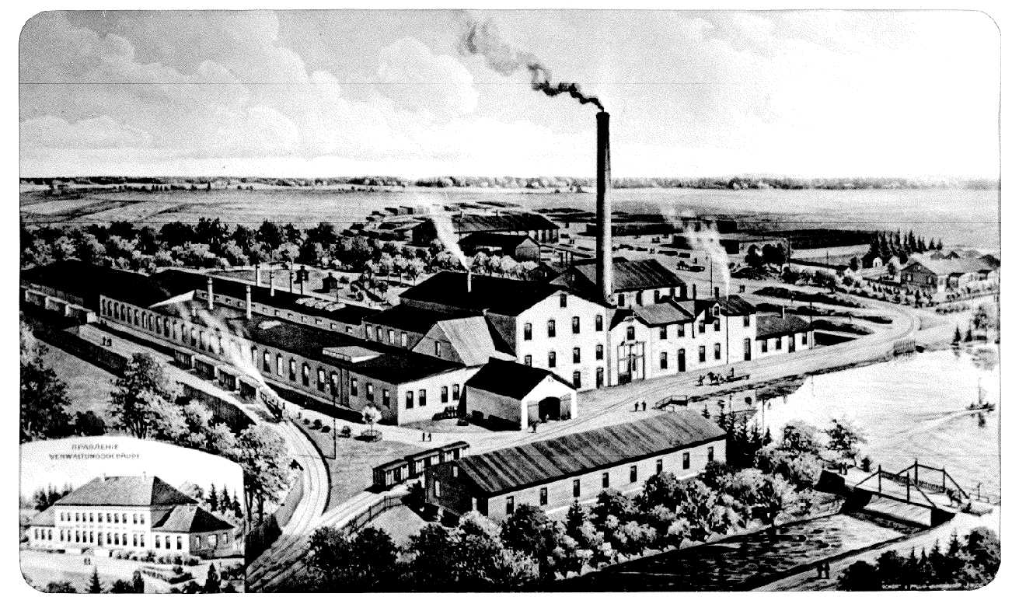

Joonis 6. Vaade Kohila puupapivabrikule 20. sajandi alguses. Paisjärve kaldajoon paisu lähedal kattub tänapäevase kaldajoonega.

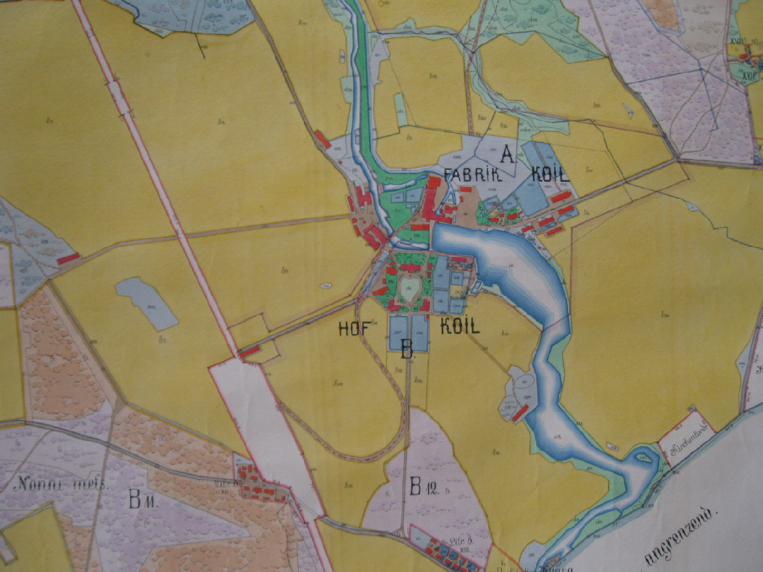

Joonis 7. Kohila mõisa plaan aastast 1912.

Kohila pais on nähtavasti algusajast peale olnud seotud sillaga. Praegusel ajal tuntaksegi kohta rohkem Vabrikusilla nime järgi kui paisu järgi. Kümme aastat tagasi (2002.a.) sild remonditi. Sild on kaheavaline, mõlema ava pikkus on silla remondiprojekti seletuskirja järgi 7,6 m, kuid joonisel on avade pikkus 7,00 m. Sambad ja tugimüürid on raudbetoonist. Paisu (veetaseme reguleerimise) varjad toetuvad silla idapoolsele küljele. Šandooripostidele on paigaldatud tõstevõll tõsteratastega varjakilpide ülestõstmiseks ja allalaskmiseks.

5.2. Kohila HEJ võimalik veekasutus

Keila jõgi kuulub äravoolult Eesti keskmise suurusega jõgede hulka (koguvalgla ehk jõgikond 682 km²), mille hüdroloogilises toitumises on enam-vähem võrdne osatähtsus põhjaveel, vihmaveel ja lumeveel. Põhjaveeline toitumine on suhteliselt suurem jõe kesk- ja alamjooksul – allpool Inglistet, kus jõgi voolab küllalt sügavas ja aluspõhja kivimitesse lõikunud orus. Ülemjooksul (Kõrvemaa piires) on Keila jõe org kujunenud kvaternaari pinnakatte setetesse, kus põhjavee väljaimbumine jõe sängi on väiksem kui kesk- ja alamjooksul. Keila jõgi on kogupikkuses loodusliku äravoolurežiimiga, sest allesjäänud üksikute paisjärvede maht on väike ning tegelikult äravoolu reguleerimist ei toimu.

Jõgede vooluvee kasutamist, sh veejõu kasutamisel vaadeldakse tavaliselt äravoolu andmete näiteil. Äravoolu reguleerimist, ei ööpäevast ega sesoonset ümberjaotamist Kohila paisjärve abil ei toimu ning seetõttu tuleb veekasutuse hindamisel lähtuda looduslikust äravoolust. Veekasutuse analüüs tähendab käesoleval juhul vooluhulga jaotamist turbiini ning paisu ülevoolu vahel, mida on arvestatud veekasutuse võimaluste hindamisel (joonis 8). Vee läbivoolu endise vabrikukanali kaudu ei ole kavas taastada ja sellega ei ole hüdroelektrijaama rajamisel arvestatud.

Käesoleval ajal tuleb Keila jõe Kohila paisu lävendis põhimõtteliselt arvestada järgmise äravoolu jaotusega:
- turbiini käitamiseks kasutatav vooluhulk;
- paisu ülevoolu (liigveelaskme) kaudu alumisse bjeffi suunatav vooluhulk, mis sõltub paisjärve sissevoolust ning veeturbiini veekasutusest.
Veejõu kasutamisvõimaluste hindamiseks on järgnevalt esitatud päevakeskmise vooluhulga jaotuse histogramm ning tabel histogrammi andmetega (joonis 8, tabel 4). Kasutatud on perioodi 1923–2010 päevakeskmise vooluhulga andmeid. Arvutustulemustest on näha, et veidi vähem kui pool aega (46,9 % päevadest) ei ületa vooluhulk 2,0 m³/s. Vooluhulk 5,0 m³/s on tagatud veidi rohkem kui 1/5 päevadest ning 4/5 juhtudel jääb päevakeskmine vooluhulk sellest väiksemaks.

Tabel 4. Keila jõe päevakeskmise vooluhulga tagatus perioodil 1923–2010 Kohila paisu lävendis.

Vooluhulk, m³/s | Esinemissagedus, päevi | Tagatus, %
0,5 | 2432 | 92,4
1,0 | 6603 | 71,9
2,0 | 8011 | 46,9
3,0 | 3694 | 35,4
4,0 | 2483 | 27,7
5,0 | 1794 | 22,1
6,0 | 1459 | 17,6
7,0 | 1065 | 14,3
8,0 | 827 | 11,7
9,0 | 687 | 9,5
10,0 | 550 | 7,8
11,0 | 482 | 6,3
12,0 | 375 | 5,2
13,0 | 308 | 4,2
14,0 | 225 | 3,5
15,0 | 201 | 2,9
16,0 | 146 | 2,4
17,0 | 148 | 2,0
18,0 | 112 | 1,6
19,0 | 91 | 1,3
20,0 | 76 | 1,1

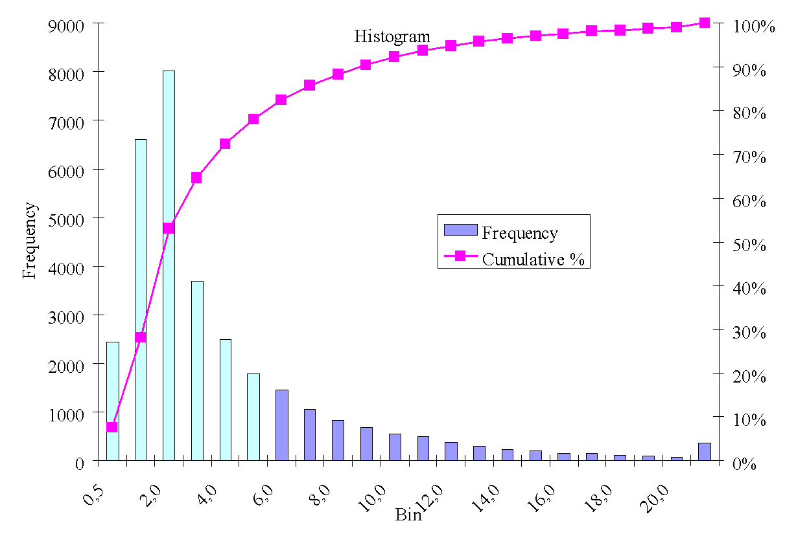
Joonis 8. Keila jõe Kohila lävendi päevakeskmise vooluhulga jaotus perioodil 1923–2010.

Kohila paisu juurde on otstarbekas paigaldada muutuva vooluhulga tingimustele vastav turbiin, mille maksimaalne veevajadus on umbes 5,0 m³/s. Kavandatav turbiin saab töötada vähemalt rahuldava kasuteguriga vooluhulga 0,50–5,0 m³/s vahemikus. Võrreldes turbiini veevajadust dekaadi keskmise äravooluga hüdroloogiliselt erinevatel aastatel, selgub, et turbiini tööks minimaalselt vajalik vooluhulk on pidevalt tagatud kõigil dekaadidel hüdroloogiliselt keskmisel ja veerikkal aastal, kuid ei ole tagatud kümnel dekaadil veevaesel aastal. Maksimaalselt kasutatav vooluhulk 5,0 m³/s on kahel dekaadil veevaesel aastal ning viiel dekaadil keskmise veerikkusega aastal ja 75 % dekaadidest veerikkal aastal. Ülejäänud juhtudel on dekaadi keskmine vooluhulk valdavalt vahemikus 1,50–4,50 m³/s (joonis 9). Kui turbiin ei tööta, saab paisjärvest vett ära juhtida paisu liigveelaskme kaudu, mis tagab allpool oleva Keila jõe lõigu pideva veestamise, millega välistatakse kahjulik mõju Keila jõe väärtustele allpool Kohila paisu. Veejõu kasutamise tehnilise lahenduse selgitamisel võib kaaluda ka kahe turbiini kasutamist, kuid optimaalne variant selgub projekti koostamise käigus.

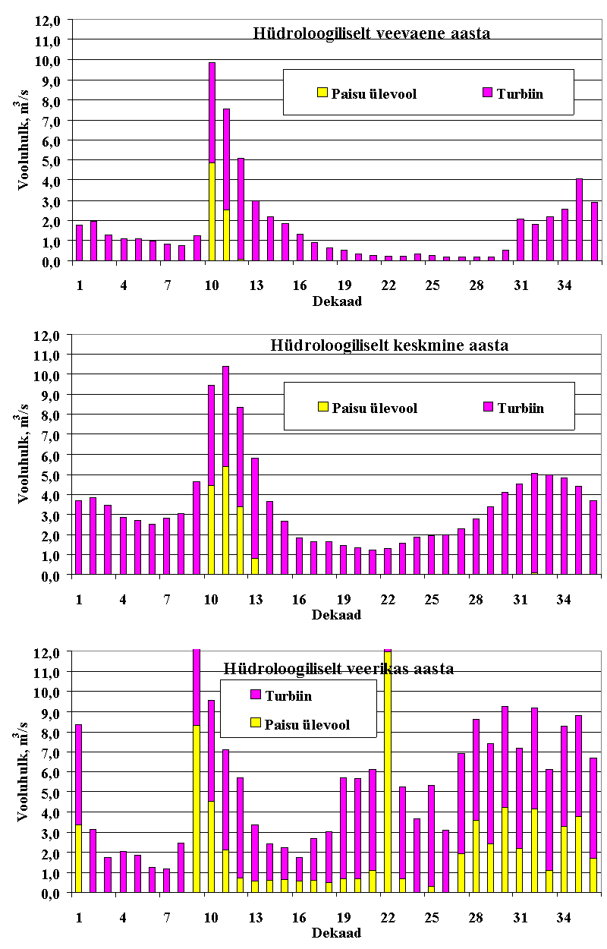

Joonis 9. Vee-energia kasutamisvõimalused Keila jõe Kohila paisu lävendis hüdroloogiliselt erinevatel aastatel.

Suurvee äravool.

Paisu veelaskmete avade suurus tuleb täpsustada hüdroelektrijaama ehitusprojektis, arvestades suurvee limiteerivat vooluhulka. Vesiehitiste projekteerimisel ja ekspluatatsioonil võetakse aluseks aasta suurima vooluhulga esinemise 1 % tõenäosus, mis Kohila paisu lävendis on arvutuslikult 61,1 m³/s (tabel 5). Arvutuslik maksimaalne vooluhulk on olnud 76,9 m³/s. Enamikel aastatel esineb suurim vooluhulk kevadsuurvee ajal. Ainult 16 aastal ehk 18 % juhtudest oli suve-sügise maksimaalne vooluhulk suurem kui kevadsuurvee suurim vooluhulk; ülejäänud aastatel oli kevadsuurvesi suurem kui suve-sügise suurvesi. Taoline olukord on esinenud neil aastatel kui kevadsuurvesi oli keskmisest väiksem ning sügisene suurvesi seevastu keskmisest suurem.

Tabel 5. Andmed Kohila paisu lävendi aasta suurimate arvutuslike vooluhulkade kohta (m³/s), mis on arvutatud Keila veemõõteposti andmeid kasutades.

Periood | Qmax | Q1% | Q2% | Q5% | Q10% | Q25% | Q50%
Kevadsuurvesi | 76,9 | 61,1 | 58,7 | 51,1 | 37,4 | 28,3 | 18,9
Sügissuurvesi | 25,9 | 25,2 | 25,1 | 22,8 | 19,8 | 15,8 | 11,3
Aasta | 76,9 | 61,1 | 58,7 | 51,1 | 37,4 | 28,3 | 19,6

5.3. Sanitaarvooluhulga tagamine

Seadusandlikult on vooluveekogul tõkestusrajatisest allpool vajalik tagada sanitaarvooluhulk – Vabariigi Valitsuse 26. novembri 2004. a. määrus nr. 342 Vooluveekogu tõkestamisele esitatavad nõuded. Nimetatud määruse § 6. Sanitaarvooluhulga tagamine sätestab, et tõkestusrajatisest allpool tuleb tagada sanitaarvooluhulk või looduslik äravool, kui looduslik äravool on sanitaarvooluhulgast väiksem.

Keskkonnaminister andis 27. juulil 2009. a. välja määruse nr 39 ”Nõuded veekogu paisutamise, veetaseme alandamise ja veekogu tõkestamise ning paisu kohta.“ Määrus kehtestati «Veeseaduse» § 17 lõike 7 alusel. Määrusega kehtestati nõuded veekogu paisutamisele, veetaseme alandamisele, veekogu tõkestamisele ning paisule. Määruses on sätestatud nõuded ka sanitaarvooluhulga määramiseks allpool paisu olevas veekogus – § 5. Sanitaarvooluhulga tagamine:
(1) Paisust vahetult allpool olevas jõelõigus tuleb pidevalt tagada sanitaarvooluhulk või looduslik äravool, kui looduslik äravool on sanitaarvooluhulgast väiksem.
(2) Sanitaarvooluhulk on jäävaba perioodi (maist oktoobrini) 95% ületustõenäosusega kuu keskmine miinimumvooluhulk.
Lähtudes Keskkonnaministri 27. juuli 2009. a. määruses nr 39 esitatud Qsan arvutamise metoodikast, on Keila jõe Kohila paisu lävendis sanitaarvooluhulk Qsan = 0,35 m³/s. Suveperioodi väikseim kuu keskmine vooluhulk 0,14 m³/s on esinenud ligi kümnel korral.

Kohila paisu lävendis sanitaarvooluhulga tagamise probleemi allpool olevas jõelõigus tegelikult ei ole. Vaadeldavas kohas on Q_{san} läbilaskmine tagatud turbiini veekasutusega ja ülevoolupaisu kaudu. Mõlemad veelaskmed avanevad vahetult paisualusesse jõelõiku ja seega on paisust allpool olevas jõelõigus tagatud pidev vooluhulk, mis on praktiliselt võrdne loodusliku vooluhulgaga. Olukorras, kus ei kasutata veejõuseadet, saab vesi minna alumisse bjeffi paisu ülevoolu kaudu. Jõe kogu vooluhulk jääb esitatud reguleerimisskeemi korral voolusängi alles ning sanitaarselt ja ökoloogiliselt vastuvõetavad tingimused Keila jões allpool Kohila paisu on tagatud loodusliku äravooluga. Eelöeldust tulenevalt veejõu kasutamise käigus ei muudeta jõe looduslikku äravoolurežiimi.

5.4. Paisutustase

Kohila paisjärve paisutustase ja paisutuskõrgus varasemaga võrreldes ei muutu. Paisu varasemal rekonstrueerimisel ja paisjärve taastamisel on arvestatud ümbritseva ala pinnamoodi ning madalate alade üleujutamist ei toimu. Paisjärve praegust veepiiri ning seega ka paisutustaset on arvesse võetud Kohila valla üldplaneeringus. Kuna paisutuskõrgust varasemaga võrreldes ei muudeta, siis tegelik veetase paisutusalal sõltub jõe vooluhulgast ning suurvee läbilaskmisest – suurema vooluhulga korral on veetase mõnevõrra kõrgemal ja väiksema vooluhulga korral madalamal.

Seadusandlikult on paisutamisega seotud veekogul veetaseme kindlaksmääramine ette nähtud Vabariigi Valitsuse 26. novembri 2004. a. määruse nr. 342 Vooluveekogu tõkestamisele esitatavad nõuded kohaselt. Nimetatud määruse kohaselt tuleb vee erikasutusloaga määrata madalaim ja kõrgeim veetase: § 4. lg 1 Vooluveekogu tõkestusrajatise tekitatav veetaseme minimaalne ja maksimaalne absoluutkõrgus määratakse vee erikasutusloaga. Neil paisutatud veekogudel, mis on rajatud enne Planeerimis- ja ehitusseaduse jõustumist 1995.a., tuleb säilitada olemasolev veerežiim, kui vee erikasutusloa tingimustega ei ole määratud teisiti. Kuna seadusandlikult ei nõuta normaalpaisutustaseme fikseerimist, siis põhimõtteliselt võib paisjärve veetase kõikuda kõrgeima ja madalaima paisutustaseme vahemikus. Käesoleval juhul esitatakse täiendavalt soovitused ka normaalpaisutustaseme määramiseks. Lõplikult määratakse paisutustasemed vee erikasutusloaga.

Normaalpaisutustase.
Kohila paisjärve kaldajoon on looduses ja kaardil selgelt fikseeritav ja seda markeerib aastakümnete jooksul välja kujunenud stabiilne paisutustasemest lähtuv maakasutuse iseloom. Kohila paisjärve normaalpaisutustasemeks on otstarbekas võtta veepinna kõrgus 50,0 m. Tegelikult peaks arvestama normaalpaisutustaseme korral veetaseme kõikumise ulatusega kuni 20–30 cm alla- või ülespoole määratud kõrgust, sest mõne cm täpsusega kehtestatavat paisutustaset pole praktiliselt võimalik ega vajalik tagada. Vabrikusilla remondi projekti seletuskirjas (VPn Projektbüroo töö nr 13.2001, Tallinn 2001) on antud normaalpaisutustasemeks 50,25 m ning forseeritud paisutustasemeks 50,35 m. Sel juhul jääb sillaplaat veepinnast ca üks meeter kõrgemale. Toodud normaalpaisutustaset peaks mõistma kõrgeima (maksimaalse) paisutustasemena.

Madalaim veetase.
Kohila paisjärve madalaima veetaseme kriteeriumiks on intensiivse veetaimestiku arengu vältimine veekogus. Seoses puhkemajanduse ning maastikukujunduse kasutusviisiga tuleb seada eesmärgiks võimalikult kõrge miinimumtaseme saavutamine. Kõrgem miinimumtase vähendab paisjärve ökoseisundi kahjustumise ohtu, mis madala veekogu puhul on oluline tegur, mida peab arvestama. Võimalikult kõrge miinimumtase langeb kokku ka veejõu kasutaja eesmärkidega elektri tootmisel, sest mida suurem survekõrgus, seda suuremat turbiini tootlikkust on võimalik saavutada.

Kui ei ole muid piiravaid tingimusi, siis võetakse paisjärvede madalaimaks tasemeks veetase ca 50 cm allapoole normaalpaisutustaset. Suurvee esinemise ajal peab olema tagatud kõrgendatud valmisolek regulaatori osaliseks või täielikuks avamiseks ning reguleerimisrajatised peavad tehniliselt tagama nende avamise ja sulgemise. Ootamatust suurveetõusust põhjustatud ohu vältimiseks tavaliselt piisab kui veetaseme alandus on enne seda 0,5 m. Kuid ei saa välistada vajadust avada paisu veelaskmed enne väga suure suurvee esinemist kogu ristlõike ulatuses. Esitatust tulenevalt on otstarbekas fikseerida Kohila paisjärve madalaimaks lubatud veetasemeks 49,5 m, kuid seda peaks rakendama ainult suurvee ohutu läbilaskmise korral. Veekasutusloas on soovitav lubada paisu täielikku avamist enne suurvee ja tulvavee algust kui hüdroprognoosi kohaselt on oodata väga suure vooluhulga esinemist.

Lähtudes esitatud seisukohtadest ning väljakujunenud ekspluatatsioonikogemustest on Kohila paisjärve madalaim paisutustase veepinna kõrgusel 49,5 m ü.m.p. kõigekülgselt aktsepteeritav. Sellest tasemest allapoole veepinna ajutine alandamine remondi puhul või avariilises olukorras tuleb kooskõlastada veeloa väljastanud keskkonnaasutusega. Taoline veetaseme alandamine ei vaja KMH läbiviimist ega ka ekspertarvamuse koostamist. Selleks, et vältida paisust allpool olevas jõelõigus veetaseme ootamatut tõusu ning vooluhulga järsku suurenemist, tuleb paisjärve veetaset alandada aeglaselt – veetaseme järgi arvestades veepinna alandamine mitte üle 2–3 cm tunnis.

Kõrgeim veetase.
Kohila paisjärve veetasemete analüüsil on eripäraks see, et normaalpaisutustase ja kõrgeima veetaseme määramine on omavahel väga tihedalt seotud. Paisjärve soodsate ökoloogiliste olude seisukohalt on kasulik kui enamik aega on veetase nii kõrgel kui seda võimaldavad paisrajatised ning paisutuspiirkonda jäävate alade maakasutus. Kõrgeim ehk maksimaalne veetase oleks nii palju normaaltasemest kõrgemal, et vältida veetaseme ootamatust tõusust põhjustatud kahjustusi. See oleks sisuliselt normaalveetaseme kõikumise ulatus ülespoole. Kui normaalpaisutustasemeks jääb 50,0 m, siis maksimaaltase võiks olla sellest 20–30 cm kõrgem. Vabrikusilla projektis toodud veetasemeid arvestades võib soovitada maksimaalseks paisutustasemeks veepinna kõrgust 50,25 m.

Paisutustasemete lõplik täpsustamine toimub ehitusliku projekteerimise staadiumis, kusjuures kõigil asjaosalistel on õigus esitada argumenteeritud konkreetseid ettepanekuid ja arvamusi paisutustasemete kohta vee erikasutusloa taotluse avalikustamise ajal. Nõuded ja tingimused Keila jõe paisutamiseks ja veejõu kasutamiseks Kohila paisu lävendis sätestatakse Keskkonnaameti poolt väljastatavas vee erikasutusloas.

Vahekokkuvõte: Hinnatava detailplaneeringuga ei muudeta Kohila paisjärve paisutuskõrgust. Senine paisutustase on välja kujunenud vastavalt koha looduslikele tingimustele, millega on välistatud lähikonnas kõlvikute üleujutamine ning teiste kinnistute maa ja ehitiste kahjustamine.

6. VEE ERIKASUTUSEGA SEOTUD MÕJU KEILA JÕE KALASTIKULE

Kasutades EL Vee raamdirektiivi tüübijaotust A, on Eesti jõed valgala suuruse alusel jagatud nelja tüüpi:
- I tüüp – väikesed, kuni 100 km²,
- II tüüp – keskmised, 100-1000 km²,
- III tüüp – suured, 1000-10000 km²,
- IV tüüp – väga suured, üle 10000 km².
Vooluvete elustiku seisukohalt pole oluline kogu jõe valgala suurus, vaid see osa valgalast, mis moodustab vaadeldava lävendi äravooluala. Seega kuulub Keila jõgi ülalpool Kohila paisu lävendit valgla suuruse (360 km²) alusel vooluveekogude II tüüpi. Mõju Kohila veskipaisust allpool olevale jõelõigule ning sealsele elustikule võib avalduda kahel viisil:
- jõe äravoolurežiimi muutmise kaudu seoses vee-energia kasutamisega;
- veekvaliteedi muutused paisutusalal, mille tagajärjel allpool paisu võib vesi olla teistsuguste omadustega kui paisutusalale tulev vesi.
Keila jõe kalastiku iseloomustus on toodud alapeatükis 3.2. ning KSH aruande selles osas ei ole seda käsitlust otstarbekas dubleerida.

6.1. Kavandatava tegevuse vastavus kalastiku seisundile

Vooluveekogude puhul määravad veekogu kvaliteedi kalastiku jaoks neli põhikomponenti:
1) veekogu füüsiline kvaliteet – eelkõige elupaikade mitmekesisus ning väärtuslike elupaigatüüpide rohkus;
2) veekogu hüdroloogiline režiim – eelkõige jõe piisavalt suur miinimumvooluhulk;
3) veekogu vee kvaliteet – peamine on orgaanilise reostuse puudumine ning kaladele vastuvõetav gaasirežiim, esmajoones O₂ sisaldus vees;
4) vooluveekogu tõkestamatus – loob kalastikule võimaluse ränneteks ning vabalt valida neile antud eluperioodil sobivaimaid elupaiku.
Seoses Kohila paisu lävendis vee erikasutusega antakse järgnevalt hinnang kalastiku kohta veekogu kvaliteedi hinnangu põhikomponentide viisi.

Veekogu füüsiline kvaliteet.
Kohila paisjärve pikkus on ca 800 m, mis moodustab Keila jõe pikkusest 0,7 %. Kalastikuliselt olulise Keila jõe lõigu, mis jääb Keila joast allapoole, füüsilist seisundit Kohila paisjärv ei mõjuta. Eespool on näidatud, et jõe vooluhulk muutub suur- ja madalveeperioodil mitukümmend korda. Limiteerivaks saavad madalveeaegsed tingimused, mis üldiselt on Kohila paisu lävendis ning sellest ülal- ja allpool ebasoodsad. Sanitaarvooluhulk, mis on vaadeldav ühtlasi ökoloogilise vooluhulgana, suurus on vaadeldavas kohas 0,35 m³/s.

Keila jõe hüdro-morfoloogilise seisundi hindamisel kalastiku ja kalade elupaikade seisukohast tuleb arvestada asjaoluga, et osa jõest on arvatud riiklikult korrashoitavate maaparanduse eesvoolude nimekirja. Vabariigi Valitsuse 3. jaanuari 2006. a korralduse nr 1 "Riigi poolt korrashoitavate ühiseesvoolude loetelu" järgi on Keila jõel järgmised riiklikult korrashoitavad maaparanduse ühiseesvoolud:
  - Kaiu-Vahastu mnt-truubist kuni Ingliste tee sillast 0,75 km vastuvoolu – 17,6 km;
  - Tallinn-Keila rdt-sillast kuni Tallinn-Rannamõisa-Kloogaranna mnt-sillani – 15,9 km.
Neist esimene jääb Kohila paisust ülesvoolu (Rapla maakonnas), teine aga allavoolu (Harju maakonnas). Kokku on Keila jõel riiklikult korrashoitavate maaparanduse eesvoolude pikkus 33,5 km, mis moodustab jõe kogupikkusest 28,9 %. Lisaks on Keila jõega seotud tema parempoolne lisajõgi – Atla jõgi, mis on peaaegu kogupikkuses arvel maaparanduse riikliku eesvooluna (30,1 km).

Eeltoodust tulenevalt on Kohila paisust ülesvoolu paiknevast jõelõigust kalastiku jaoks halva füüsilise kvaliteediga 41,2 km pikkune lõik ning kesise kvaliteediga 11 km pikkune lõik. Nimetatud teises lõigus paiknevad Keila jõe keskjooksu paisjärved, mis on harrastuskalastajatele populaarsed püügikohad. Seega tuleb olemasolevaid Kohila, Kohila Veskisilla ja Lohu paisjärvesid vaadelda Keila jõe keskjooksu kalastiku jaoks hea kvaliteediga lõikudena, kuid nende paisutusulatus on suhteliselt väike.

Veekogu hüdroloogiline režiim.
Tegemist on kahe sisuliselt erineva võimaliku mõjuga:
- kas vee erikasutusega muutub Keila jõe hüdroloogiline režiim allpool Kohila paisu;
- milline on mõju jõe miinimumäravoolule.
Käesolevas aruandes on eespool selgitatud, et vaadeldavas kohas on loodusliku vooluhulga läbilaskmine tagatud paigaldatava turbiini pealevoolu ja paisu ülevoolu kaudu. Mõlemad veelaskmed avanevad vahetult paisualusesse jõeossa ja seega on paisust allpool olevas jõelõigus tagatud pidev vooluhulk, mis on praktiliselt võrdne paisjärve tuleva loodusliku vooluhulgaga. Olukorras, kui ei kasutata veejõuseadmeid, saab kogu pealetulev vooluhulk minna alumisse bjeffi paisu ülevoolu kaudu. Kuna vee erikasutusega ei muudeta Kohila paisu lävendis Keila jõe äravoolurežiimi, siis puudub mõju ka jõe miinimumäravoolule. Seega vee erikasutusega ei muutu Keila jõe hüdroloogilised tingimused allpool paisu olevas lõigus. Kuid tuleb märkida, et lähtudes keskkonnaministri 27. juuli 2009. a. määruses nr 39 esitatud Qsan arvutamise metoodikast, on Keila jõe Kohila paisu lävendis sanitaarvooluhulk Qsan = 0,35 m³/s. Kuna veejõu kasutamisega äravoolurežiimi ei muudeta, siis tagatakse sellega Keila jões allpool Kohila paisu paremad hüdroloogilised tingimused kui seda saab nõuda kehtivate õigusaktide alusel.

Veekogu veekvaliteet
Hüdroenergia kasutamisel elektri tootmisel ei kaasne vee omaduste olulist muutumist. Paisu ja veeturbiini kaudu ärajuhitav vesi rikastub mõningal määral hapnikuga, juhul kui paisutusalal olev vesi on normaalküllastustasemest väiksema O₂ sisaldusega. Järelikult saab veekvaliteedi võimalikku muutust hinnata paisjärves toimuva vee omaduste transformeerumise kaudu, mis sõltub vee vahetumise kiirusest paisjärves.

Kõige tavalisem vee omaduste muutus paisjärves on seotud voolavast veest heljumi väljasettimine aeglustunud voolu tingimustes. Vetikate vohamine ning selle läbi ka veekogu gaasirežiimi halvenemine, vee läbipaistvuse vähenemine ning orgaanilise heljumi suurenemine võib aset leida olukorras kui paisjärve sissevoolav vesi on kõrgenenud biogeenide (N- ja P-ühendid) sisaldusega või sissevoolavas vees on suurel hulgal orgaanilist reostust.

Sissevoolavast veest paisjärve põhjasetete formeerumist (heljumi settimist) saab üldiselt hinnata paisjärve veevahetuse näitajate abil. Kui paisjärves või paisutusalal kujunevad jõelis-järvelised või järvelised tingimused, siis neil juhtudel on eeldused ssuremal hulgal heljumi settimiseks. Jõeliste tingimuste korral aga suurem osa sissetulevast heljumist viiakse väljavoolu kaudu minema. Eesti tingimustes on välja pakutud paisutatud tehisveekogude hüdrodünaamilise üldseisundi võrdlemiseks looduslike veekogudega järgmised kriteeriumeid:
- veevahetus alla 5 korra aastas – järveline režiim;
- veevahetus 5–25 korda aastas – järvelis-jõeline ehk üleminekurežiim;
- veevahetus rohkem kui 25 korda aastas – jõeline režiim.
Aastasisese veevahetuse iseloomustamiseks Kohila paisjärves on tabelis 6 esitatud dekaadi keskmise veevahetuse intensiivsus hüdroloogiliselt keskmisel, veerikkal ja veevaesel aastal. Vesi vahetub veevaesel aastal 961 korda, keskmise äravooluga aastal 2851 korda ehk aastakeskmisena kulub veevahetuseks 3,1 tundi ning veerikkal aastal 4509 korda. Toodud andmete järgi on Kohila paisjärv jõelise režiimiga veekogu.

Jõelisele režiimile iseloomulikud tingimused säilivad Kohila paisjärves ka hüdroloogiliselt veevaesel aastal, mil veevahetus on 961 korda aastas ning ühekordseks veevahetuseks kuluv aeg on keskmiselt veidi üle kolmandiku ööpäeva. Veerikkal aastal vahetub vesi paisjärves keskmiselt kahe tunni jooksul. Kõige väiksem on veevahetus äärmiselt veevaesel ajal (Qmin vahemikus 0,5–0,6 m³/s) kui paisjärve täielikuks veevahetuseks ca kolm päeva. Esitatud arvutustest nähtub, et Kohila paisjärves säilivad jõelisele režiimile iseloomulikud tingimused, seda ka hüdroloogiliselt veevaesel aastal ning väikseima vooluhulgaga dekaadidel.

Veevaesel ajal on heljumi sisaldus jõevees väike. Suurim on heljumi sisaldus suurvee ajal (ärakanne valglalt voolusängidesse kõige intensiivsem), kuid siis on paisjärves veevahetus sedavõrd kiire, et heljumi väljasettimist praktiliselt ei saa toimuda. Kohila paisjärves on suurvee tipu ajal vee viibeaeg mitte üle ühe tunni. Tegemist on lühikese viibeajaga, mis välistab niisuguste hüdrodünaamiliste tingimuste kujunemise, et saaks toimuda heljumi veest väljasettimine suurel hulgal. Kiire veevahetuse tõttu ei ole ette näha ka märkimisväärset veetemperatuuri tõusu. Suvel toimub paisjärves vähesel määral pinnakihi temperatuuri tõus võrreldes põhjakihiga. Alumise bjeffi veetemperatuuri see mõjutab vähesel määral, sest läbi veelaskmete mineva vee temperatuur alaneb kiiresti.

Tabel 6. Vee vahetumise kiirus Kohila paisjärves erineva veerikkusega aastatel (kordi dekaadis).

Kuu | Dekaad | Veevaene | Keskmine | Veerikas | Kuu | Dekaad | Veevaene | Keskmine | Veerikas
1 | 1 | 39,6 | 82,5 | 186,3 | 7 | 19 | 11,1 | 32,4 | 208,0
1 | 2 | 43,5 | 85,1 | 69,5 | 7 | 20 | 7,0 | 30,2 | 126,7
1 | 3 | 28,4 | 77,0 | 38,2 | 7 | 21 | 5,9 | 27,3 | 136,4
2 | 4 | 24,2 | 63,1 | 45,0 | 8 | 22 | 5,4 | 29,5 | 378,7
2 | 5 | 23,6 | 59,7 | 40,6 | 8 | 23 | 4,7 | 35,4 | 101,4
2 | 6 | 21,5 | 55,4 | 28,5 | 8 | 24 | 6,9 | 42,2 | 81,5
3 | 7 | 17,8 | 62,2 | 26,4 | 9 | 25 | 6,1 | 43,7 | 118,8
3 | 8 | 15,8 | 67,4 | 54,2 | 9 | 26 | 4,1 | 44,6 | 68,3
3 | 9 | 27,1 | 103,7 | 296,7 | 9 | 27 | 4,3 | 51,1 | 154,3
4 | 10 | 220,4 | 210,5 | 213,0 | 10 | 28 | 4,4 | 61,7 | 192,1
4 | 11 | 167,7 | 231,9 | 158,3 | 10 | 29 | 4,6 | 75,4 | 165,5
4 | 12 | 113,2 | 186,5 | 118,6 | 10 | 30 | 11,4 | 92,0 | 206,3
5 | 13 | 66,4 | 130,0 | 62,3 | 11 | 31 | 46,4 | 101,0 | 160,0
5 | 14 | 48,4 | 81,7 | 40,0 | 11 | 32 | 40,1 | 113,0 | 204,8
5 | 15 | 41,2 | 59,4 | 34,9 | 11 | 33 | 48,8 | 111,4 | 136,4
6 | 16 | 29,2 | 41,5 | 24,8 | 12 | 34 | 56,9 | 108,0 | 184,6
6 | 17 | 19,4 | 36,7 | 45,7 | 12 | 35 | 90,8 | 98,6 | 196,1
6 | 18 | 13,8 | 36,7 | 56,6 | 12 | 36 | 64,9 | 82,0 | 148,9
 |  |  |  |  | Aasta |  | 961 | 2851 | 4509

Kohila paisjärve veevahetus on sedavõrd intensiivne, et arvestataval määral veekogus setteid sissevoolavast heljumist ei moodustu. Kuid paisjärve alguses toimub paratamatult kõige jämedama fraktsiooni materjali settimine, mis on põhjustatud vee voolukiiruse järsust vähenemisest. Peenema sette läbilaskmiseks, sh suurvee ajal tuleks avada paisu veelaskmed, et vältida ka vähesel määral setete kogunemist paisjärves. Kuna setete ärakandest moodustab kevadise suurvee osa 75–80 %, siis on otstarbekas paisu põhjalase avada just kevadise suurvee ajal. Niiviisi talitades ei muutu Keila jõe heljumi koormus hüdroloogiliste perioodide viisi ning saab takistada heljumi kogunemist paisjärve alumisse ossa, kus tavaliselt toimub peeneteralise põhjasette moodustumine.

Vooluveekogu tõkestatus/tõkestamatus
Keskkonnaministri 15. juuni 2004. a määruse nr 73 “Lõhe, jõeforelli, meriforelli ja harjuse kudemis- ja elupaikade nimistu” kohaselt on Keila jõgi Keila joast kuni suubumiseni Soome lahte nende liikide kudemis- ja elupaikade nimistus. Määrus kehtestati Looduskaitseseaduse § 51 lõike 2 alusel. Määruse kohaselt on vastavalt Looduskaitseseaduse § 51 lõikele 1 keelatud nimistus olevatel vooluveekogudel uute paisude rajamine ja olemasolevate paisude rekonstrueerimine ulatuses, mis tõstab veetaset, ning veekogu loodusliku sängi ja hüdroloogilise režiimi muutmine. Kohila paisu suhtes viidatud määrus ei kohaldu, sest Keila jõgi vaadeldavas lõigus ei kuulu lõhilaste veekogude nimekirja. Kohila pais jääb lõhilaste jõelõigu algusest 62 km kaugusele.

Võttes arvesse praegust olukorda, kus Kohila pais on samas kohas järjepidevalt toiminud üle 100 aasta ning lõhilaste elu- ja kudemispaigaks määratud jõelõik paikneb Kohila paisust rohkem kui 60 km kaugusel, ei ole Looduskaitseseadusest ja nimetatud keskkonnaministri määrusest tulenevalt kitsendusi paisutamise jätkamisel ja veejõu kasutamisel, sest
  - tegemist ei ole uue, vaid olemasoleva paisuga;
  - paisutuskõrgus ei suurene, vaid jääb olemasolevale ajalooliselt väljakujunenud tasemele;
  - paisutamise ja veejõu kasutamisega ei muudeta varasemaga võrreldes Keila jõe hüdroloogilist režiimi ega jõe looduslikku sängi.
Olemasoleva paisutamise ja veejõu kasutamise jätkamine ei muuda jõe hüdroloogilist režiimi, sest veejõu kasutamisel äravoolu tsüklilist reguleerimist ei toimu. Äravoolu ja veekasutuse analüüsist selgus, et turbiini (soovitavalt võimsusega kuni 96 kW) tööks vajalik vooluhulk on tagatud ka enamikul ajal veevaesel aastal. Kuna Keila jõe äravool allpool Kohila paisu olevas jõelõigus ei muutu ülemise bjeffi äravooluga võrreldes, siis hüdroloogilise režiimi muutmist ei toimu. Kuna paisutuskõrgus ei suurene, vaid jääb olemasolevale ajalooliselt väljakujunenud tasemele, siis sellega on välistatud ka ülalpool paisu olevate kallaste kahjustamine. Täiendavalt käsitletakse Kohila paisu mõju Keila jõe kalastikule aruande järgmises osas, milles analüüsitakse kalapääsu vajalikkuse/mittevajalikkuse teemat.

6.2. Kalapääsu vajalikkuse hindamine

Keskkonnaameti Harju-Järva-Rapla regioon esitas KSH programmi heakskiitmisel seoses hüdroenergia kasutamisega elektri tootmiseks järgmise lisamärkuse (lisa ): „KSH aruandes palume hinnata ka kalade läbipääsu vajalikkust. Kui kalade läbipääs on vajalik, siis milline peaks see olema ning kuhu seda läbipääsu saab üldse rajada.” Toodust tulenevalt analüüsitakse KSH aruandes järgnevalt Kohila paisule kalapääsu rajamise vajalikkust.

Kasutades EL Vee raamdirektiivi tüübijaotust A, on Keila jõgi kogupikkuses jaotatav valgla suuruse järgi järgmistesse lõikudesse:
Lõigu ulatus Pikkus, km Valgla, km² Veekogumi tüüp
ÜLALPOOL KOHILA PAISU
- Lähtest Kässu peakraavini 6,7 9,7 ei arvestata alla 10 km²
- Kässu peakraavist Kambi ojani 13,6 98,6 IB
- Kambi ojast Kohila paisuni 31,0 359,8 IIB
ALLPOOL KOHILA PAISU
- Kohila paisust Keila joani 62,3 680,9 IIB
- Keila joast suudmeni 1,7 681,7 IIB

Veemajanduskavades ei ole jõge sageli loetud heas seisundis olevaks seetõttu, et teda on paisuga tõkestatud, kuigi olulisemad veekogu kesise või halva seisundi põhjustajaiks võivad olla teised tegurid. Lääne-Eesti veemajanduskavas on Keila jõe seisundi hinnangud ning survetegurite mõju toodud tabelis 7.

Tabel 7. Keila jõe veekogumite seisund ja survetegurid Lääne-Eesti vesikonna veemajanduskava andmeil.

Näitaja | 1096100_1 | 1096100_2 | 1096100_3
Veekogumi nimi | Keila Atla jõeni | Keila Atla jõest Keila joani | Keila Keila joast suudmeni
Seisundiklass
FÜKE | Hea | kesine | Kesine
SUSE | Kesine | kesine | Hea
FÜBE | Väga hea | kesine | Hea
KALA | Kesine | halb | Hea
ÖSE | Kesine | halb | Kesine
KESE | Hea | hea | Hea
Survetegurid
Maaparandus | + | +
Paisud | + | +
Põllumajandus | + | +
Kanaliseerimata elanikkond |  | + | +
...Loomakasvatus | +
Heitvesi |  | + | +
Seisundiklass 2009.a. | Kesine | halb | Kesine
Seisundi eesmärk 2015.a. | Kesine | kesine | Hea

Keila jõe veekogumi 1096100_2, millega on seotud Kohila pais ja paisjärv, halva seisundiklassi on põhjustanud naaparandus ja selleks vajalike eesvoolude süvendamine ning õgvendamine, põllumajanduse hajureostus, kanaliseerimata elanikkond (peamiselt allpool Kohilat), heitveereostus ning paisud. Põllumajanduse hajureostuse ja heitveereostuse suurt mõju tõendab Keila jõe troofsustaseme tõus ülemjooksult keskjooksu poole. Karitsal on jõe vesi kemismi järgi mesotroofne, Hõredalt Kohilani eutroofne ning alates Kiisalt hüpertroofne. Kuid sajandivahetuse perioodist on vähenenud põllumajandusreostuse mõju. Kui 1998.a. oli primaarproduktsiooni limiteeriv biogeenne element fosfor, siis alates 2003.a. oli Kiisalt alates allavoolu limiteerivaks elemendiks lämmastik.

Jõe füüsilist seisundit on viimastel aastatel halvendanud ka kobraste ehitatud paisud ning voolusängi risustumine ja taimestumine. Halva hüdromorfoloogilise seisundi peamiseks põhjuseks tuleb siiski pidada maaparanduse mõju.

Keila jõe valgla on määratud tervikuna 679 km² suuruseks Keila maaparanduspiirkonnaks (joonis 10). Maaparandussüsteemi eesvoolude korrashoiu eesmärk on säilitada ja parandada liigvee äravoolu tingimusi. Suur osa maaparandussüsteemidest on rajatud rohkem kui 25 aasta eest ja vajavad seega korrastamist või rekonstrueerimist. Maaparandussüsteemide eesvoolude korrashoidmine võib tekitada vastuolusid veekogude kasutamise ja kaitse teiste funktsioonidega – eelkõige kala- ja vähikaitsega, aga ka märgalade taimestiku kaitsega. Samas on kaasaja maaparandusel, mis on suunatud põhiliselt süsteemide rekonstrueerimisele, uuendamisele ja hooldamisele ning mille puhul on asjakohaste õigusaktidega sätestatud ka kohustus rakendada keskkonnakaitse meetmeid, keskkonnale positiivne mõju. Koprapaisude likvideerimisega luuakse võimalus kalade rändeks ja vähendatakse sette teket kraavides, tehismärgalade ja kuivendusvee korduvkasutuse tiikide rajamisega vähendatakse hajureostuse leviku ohtu, settebasseinide rajamisega sette kogunemist suublates ja lõheliste kudemisalade mudastumist ning tekitatakse eesvoolule lookeid, põhjapaisude rajamisega tekitatakse lõheliste kudemiskärestikke ja süvikuid, kaldapuistu kujundusraiega tekitatakse toimivaid veekaitsevööndeid ja avatakse vaateid veekogule jne.

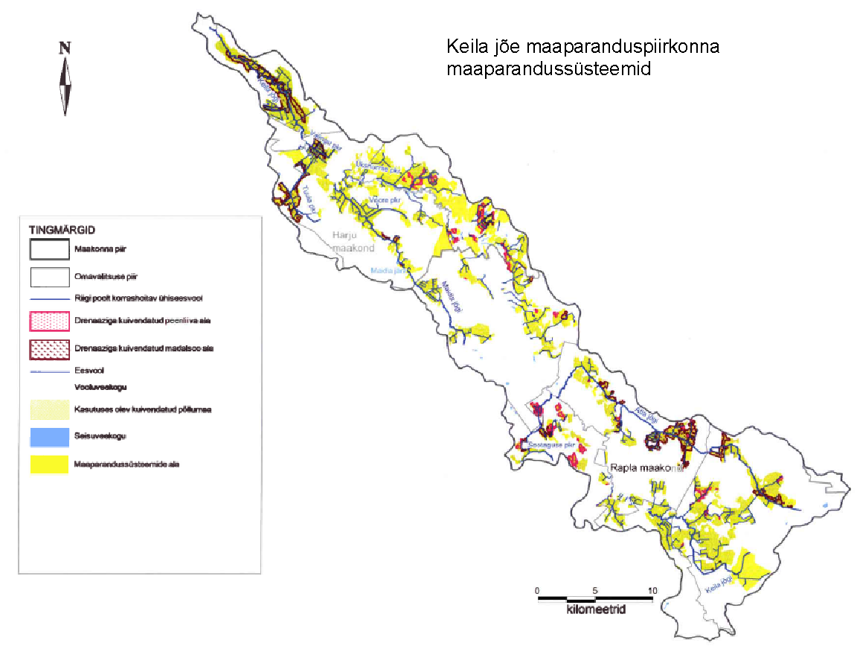

Joonis 10. Maaparandussüsteemid Keila jõe maaparanduspiirkonnas. Harju alamvesikonna maaparandushoiukavas toodud kaart.

Paisudega mõjutatud jõgede seisundi parandamine kalastiku vajadustest lähtudes korraldatakse prioriteetsusastmete järgi, mida saab vaadelda järgmiselt:
- Looduskaitseseaduse § 51 lg 2 kohaselt lõhe, meriforelli, jõeforelli ja harjuse kudemis- ja elupaigana kinnitatud jõgedel paiknevatel paisudel tuleb tagada kalade läbipääs nii üles- kui allavoolu hiljemalt 01.01.2013. Vastav nimekiri on kehtestatud Vabariigi Valitsuse määrusega. Selles nimekirjas on ka Keila jõgi, kuid vahemikus Keila joast kuni suudmeni. Keila jõe veekogumile 1096100_2 viidatud seadusesäte ei kohaldu.
- Natura 2000 võrgustikku kuuluvate vooluveekogude paisudel tuleb tagada kalade liikumine, kelle elupaiku kaitstakse. Eraldi vajadust lisaks esimeses punktis toodule teada ei ole. Kuna Keila jõge Natura 2000 võrgustiku alade hulka ei ole arvatud, siis Natura eesmärkidega seotud nõuded Kohila paisu suhtes ei kohaldu.
- Muudel vooluveekogudel tuleb veeloa andja põhjendatud nõudmisel tagada kalade läbipääs nii paisust üles- kui allavoolu hiljemalt 2015 aastaks, kui see on vajalik veekogumi hea seisundiklassi hoidmiseks või saavutamiseks. Lääne-Eesti veemajanduskavas on loetud Keila jõe ja tema suuremate lisajõgede (Atla ja Maidla) seisund 2015. aastal kesiseks kogu ulatuses (joonis 28 – Pinnaveekogumite eesmärkide saavutamise prognoos 2015). Järelikult Lääne-Eesti veemajanduskavas, mille on kinnitanud Vabariigi Valitsus 1. aprillil 2010.a. korraldusega 118, ei seata eesmärgiks Keila jõe hea seisundi saavutamist ning juba sellest tulenevalt puudub vajadus Kohila paisule kalapääsu rajamiseks.
- Lääne-Eesti vesikonna veemajanduskavas on toodud veekogumite loetelu, mille jaoks on kehtestatud kvaliteedi leebem eesmärk – hea seisundi saavutamine on lükatud kaugemasse tulevikku. Keila jõe veekogumitele 10961_1 ja 10961_2 on esialgu seatud eesmärgiks hea seisundi saavutamine 2021. aastaks. Lisaks tuleb märkida Keskkonnaministeeriumi tellimisel (riigihange nr 102039) tehtud rakendusuuringut „Tugevasti muudetud veekogumite ja tehisveekogumite hindamine ja lõplik kindlaksmääramine“, koostaja AS SWECO Projekt, 2008. Nimetatud aruandes tabelis 1–2 on toodud tugevasti muudetud veekogumid, mille surveteguriks on erineval eesmärgil rajatud paisud. Keila jõe veekogumit nende hulgas ei ole nimetatud.
- Kalade rändeteede avamist paisudel on vimmasel paaril aastal rahastatud EL tõukefondide poolt kaasrahastamisega – tehnilise abi (TA) projekt 2003/EE/16/P/PA/012 „Vooluveekogude ökoloogilise kvaliteedi parandamine. Selle projekti raames ei ole ette nähtud kalatee rajamist Keila jõe paisudele.
Toodud põhjendused kalapääsu mitterajamiseks Kohila paisule võivad tunduda formaalsed ning seepärast antakse järgnevalt täiendavad selgitused kalapääsu rajamise/mitterajamise teemal. Kalapääsude rajamise vajalikkuse hindamisel tuleb kõigepealt selgitada peamised liigid, mis esinevad paisuga eraldatud jõeosades ülal- ja allpool paisu. Arvestada tuleb ka paisutamisega seotud vooluveeliste elu- ja kudepaikade vähenemist. Viimasele vastukaaluks aga paisjärves lisandub sobivaid elupaikasid neile liikidele, kes on kohastunud seisva või aeglase voolu tingimustele. Samuti loob paisjärv täiendavaid turvapaikasid kaladele veevaese, kuid külma talve, mida iseloomustab paks ja pikaajaline jääkate, üleelamiseks. Seega tuleb kaaluda paisutamisega kaasnevaid positiivseid ja negatiivseid mõjusid. Taoline mõjude põhimõtteline hinnang on seoses Kohila paisuga toodud tabelis 8, mis on koostatud kalastiku-uurija Rein Järvekülje vastava materjali põhjal.

Tabel 8. Paisude mõju vooluvetega seotud kalaliikidele. Mõjusid on hinnatud järgnevalt: ■ ■ ■ väga tugev negatiivne mõju; ■ ■ oluline negatiivne mõju; ■ teatud negatiivne mõju; ♥♥♥ väga tugev positiivne mõju; ♥♥ oluline positiivne mõju; ♥ teatud positiivne mõju.

Liik | Paisude mõju rände-tõketena | Kärestike ja kiire-vooluliste kivise-kruusase põhjaga lõikude vähenemine |  | Seisva veega, aeglase vooluga paisjärveliste jõeosade lisandumine |  | Suvine vee temp. tõus | Füto-plank-toni areng pais-järves | Paisude summarne mõju liigi levikule ja arvukusele
Liik | Paisude mõju rände-tõketena | sigimis-paikade kadu | elupaikade kadu | sigimis-paikade lisandumine | elupaikade lisandu-mine | Suvine vee temp. tõus | Füto-plank-toni areng pais-järves | Paisude summarne mõju liigi levikule ja arvukusele
Haug | ■ ■ |  | ■ | ♥♥ | ♥ | ♥ | ♥ | ♥
Särg | ■ |  | ■ | ♥♥ | ♥♥ | ♥♥ | ♥♥ | ♥♥
Säinas | ■ | ■ |  | ♥ | ♥♥ | ♥♥ | ♥ | ♥
Lepamaim | ■ | ■ ■ | ■ ■ |  | ♥ | ■ | ■ | ■
Roosärg |  |  |  | ♥♥ | ♥♥ | ♥♥ | ♥♥ | ♥♥
Mudamaim | ■ |  |  | ♥ | ♥ | ♥♥ | ♥♥ | ♥
Linask |  |  |  | ♥♥ | ♥♥ | ♥♥ | ♥ | ♥♥
Viidikas | ■ |  | ■ | ♥♥ | ♥♥ | ♥♥ | ♥♥ | ♥♥
Latikas | ■ ■ |  |  | ♥ | ♥ | ♥ | ♥ | ♥
Trulling |  | ■ ■ | ■ ■ |  |  |  | ■ | ■ ■
Hink |  |  |  | ♥ | ♥ | ♥ | ♥ | ♥
Luukarits |  | ■ | ■ | ♥ | ♥
Ahven | ■ |  | ■ | ♥♥♥ | ♥♥ | ♥♥ | ♥ | ♥♥
Võldas |  | ■ ■ | ■ ■ ■ |  |  | ■ ■ | ■ ■ | ■ ■

Toodud hinnangust nähtub, et peamine negatiivne mõju Kohila paisul on kolmele kalaliigile: lepamaim, trulling ja võldas. Ülejäänud liikidele on Kohila pais peamiselt rändetõkkeks, kuid seda kompenseerib oluliselt suuremal määral elu- ja sigimispaikade lisandumine paisjärves. Paisjärve pinnakihi veidi kõrgem veetemperatuur ei piira eurütermsete liikide (haug, võldas, lepamaim, trulling) esinemist. Lepamamim ja trulling esinevad külmas vees (temperatuur alla 13ºC) siiski harvemini kui soojas vees. Elupaiga suhtes on vähevaliv luukarits. Särg ja ahven väga külmas vees suvel aga puuduvad. Kohila paisu summaarne mõju on positiivne kümne kalaliigi levikule ja arvukusele (tabel 8). Kohila paisu ja paisjärve sedavõrd suur positiivne mõju tuleneb Keila jõe ülem- ja keskjooksu kalastiku iseärasusest:
- vaadeldavates jõelõikudes puuduvad lõhilased, kelle elupaikasid ja kudealasid kaitstakse keskkonnaministri 15. juuni 2004. a määruse nr 73 “Lõhe, jõeforelli, meriforelli ja harjuse kudemis- ja elupaikade nimistu” kohaselt;
- kalastiku koosseis ja domineerivad liigid ülalpool ja allpool Kohila paisu on samad, mis vähendab oluliselt paisu negatiivset mõju Keila jõe kalastikule tervikuna.

Veekogude seisundit mõjutavate survetegurite mõju hindamisel arvestatakse nende mõju ulatust. Olulisi veemajandusprobleeme põhjustavateks surveteguriteks tuleks lugeda survetegureid, mis muudavad veekogumi seisundiklassi 10–20 % veekogumi pikkusest või pindalast. Veemajanduskavade koostamise käigus tehtud veemajandusprobleemide hindamisel on lähtutud 20 % kriteeriumist, mis tähendab, et vooluveekogude seisundi mõjutegur ei oluline kui see muudab veekogumi seisundiklassi alla 20 % tema pikkusest. Taoline selgitus on antud Keskkonnaministeeriumi tellimisel tehtud töös: AS Maves Ülevaade olulistest veemajandusprobleemidest (riigihange 100121), Tallinn, 2008. Hinnates Kohila paisu mõju kalade rändele, siis tuleb mõju ulatuse määramisel arvestada kõnesoleva paisu paiknemist teiste paisude suhtes. Mõju on kahtlemata suurem ülesvoolu kui allavoolu. Kohila paisust vastuvoolu 1,5 km kaugusel on Veskisilla (Kohila vesiveski) pais. Seega saab konkreetset aolukorda arvestades olla Kohila paisu mõju ulatus piki jõge 1,5 km, mis moodustab vastuvoolu jäävast Keila jõe veekogumi nr 1096100_2 ulatusest 4,8 %. Kui võtta arvesse ka kaugemale vastuvoolu jääv lõik Kässu peakraavist Kambi ojani pikkusega 13,6 km, siis moodustab Kohila paisuga mõjutatud jõelõigu pikkus 3,4 % hinnatava lõigu kogupikkusest. Järelikult Kohila pais ei ole Keila jõe kalastikulistele väärtustele oluliseks mõjuteguriks soodsate elupaikade vähenemise aspektist.

Vahekokkuvõte: Kohila pais ei ole Keila jõe kalastikku mõjutavaks oluliseks mõjuteguriks. Keila jõe hea ökoloogilise seisundi saavutamiseks tuleb rakendada mitut alternatiivset meedet. Üksikute meetmete rakendamisel on hea ökoloogilise seisundi saavutamise tõenäosus väike kui mitte võimatu. Vähenevad küll üksikutest mõjuteguritest tingitud probleemid, mis aga ei taga erinevatest näitajatest sõltuvat veekogu head ökoloogilist seisundit tervikuna. Keila jõe hea seisundi saavutamise võimalused vajavad täpsustavaid kompleksuuringuid (heitveereostus, maaparandus, paisutamine), sealhulgas kalapääsude otstarbekuse osas.

7. DETAILPLANEERINGU SOTSIAALNE TÄHTSUS

Sotsiaalsed mõjud on käsitletavad kitsamalt (planeeringuala hõlmavalt) ja laiemalt (mõju ja tegevus planeeringualalt väljapoole). Viimane nimetatuist on kahtlemata olulisem pikemaajalises käsitluses ja seostub eelkõige Kohila alevi ajaloolise keskosa muinsuskaitse objektidega. Sellest tuleneb omakorda erinev seos planeeringualaga piirnevate kinnistutega, mis võib mõnikord põhjustada ka konfliktsituatsioone. Tegemist on avaliku ruumi kasutamise probleemidega, mida detailplaneeringud alati ei saagi kajasta.

Mingile suuremas avalikus tähenduses olevale alale arendusvõimaluse planeerimine ei tohi mingil juhul tähendada selle ala kohest reserveerimist ega “õiguspäraseks” tunnistamist ainult sealsetele elanikele või kinnistuomanikele. Pigem võib just ala mitmekesise kasutusviisi funktsioonist lähtudes leida võimalusi lisaks teiselaadseks avalikuks kasutamiseks ja arendamiseks. Arvatakse, et teatud kohtade või objektide eelistamine toob kaasa soodustatud vahendite eraldamise eelkõige neile, silmapaistvatele ehk/ja tulutoovatele objektidele või valdkondadele, mille puhul on võimalik vajadust tugevate argumentidega suhteliselt lihtsalt põhjendada. Nii võidakse ka aru saada Keila jõe veejõu kasutamisest Kohila paisu lävendis. Kuna planeeringulahendus arvestab täielikult olemasolevate peamiste vesiehitistega (pais, veetaseme ja vooluhulga reguleerimise seadmed, sild ja sellega seotud tänavalõigud), siis sellega seoses muudatusi ei toimu.

Kui paisu soovitakse säilitada, peab selgitama paisutamise sotsiaal-majanduslikku vajalikkust ja muude asendavate lahenduste puudumist. Kohila paisjärvel on oluline sotsiaalne tähtsus ning väärtus pärandkultuurmaastiku elemendina. Paisjärv suurendab Kohila alevi miljööväärtust, annab lisatoidet veevaesel ajal allpool olevale jõelõigule, loob täiendavaid suplemis- ja paadisõiduvõimalusi, samuti saab paisjärvest võtta tuletõrje- ja kastmisvett. Lisaks nimetatule paisjärv loob mitmekesise maastikuvaate, mis teeb paiga kohalikele elanikele ning külastajatele huvipakkuvaks – väärtuslikuks maastikuks.

Maastikuliste väärtuste ja puhkemajanduslike tingimuste hindamise korral on väärtuslike maastike käsitlemise üldiste kriteeriumitena kasutatud järgmisi näitajaid:
- maastik on piirkonna kultuurilis-ajaloolise identiteedi kandja;
- maastikul on kultuurilises, sotsiaalses ja ökoloogilises sfääris tähtis avalikkust huvitav roll;
- maastik on kui majandustegur, mis õige majandamise korral võib aidata kaasa uute töökohtade loomisele;
- maastik rahuldab inimese püüdlusi tunda rõõmu väärtustest.

7.1. Mõju lähikonna miljööväärtusega objektidele

Kohila HEJ detailplaneeringu KSH-ga seoses on osutunud oluliseks teemaks kavandatud tegevuse vastavuse hinnang muinsuskaitse eesmärkidega. KSH programmi avalikustamise ajal Muinsuskaitseamet palus hinnata hüdrojõujaama rajamisega kaasneva mõju olemasolu ja ulatust muinsuskaitse all olevatele mälestistele ja nende kaitsevööndile. Kohila mõisa omanik Mart Kuura oli kategooriliselt vastu hüdrojõujaama rajamisele Keila jõe vastaskaldale, kuna see lõhkuvat ajaloolise mõisakompleksi ilme.

Muinsuskaitse pärandi arvestamisel on oluline märkida Läänemere piirkonna riikide säästva arenguga seotud tegevust. Läänemere Agenda 21-s asetatakse põhirõhk piirkondlikule koostööle ja keskkonnale ning säästvale arengule majanduslikus ja sotsiaalses tähenduses. Muuhulgas sätestab Läänemere Agenda 21 säästva arengu eesmärgid ruumilisel planeerimisel, mille järgi tuleks arvestada järgmist:
- edendada majanduslikku ja sotsiaalset arengut, tagades samal ajal looduskeskkonna ja kultuuripärandi kaitse ja säilimise.
- Rakendada selliseid menetlusi ja põhimõtteid, mis rajanevad üldsuse osalemisel ja koostööl.

Planeerimisseaduse § 9 lõike 9¹ kohaselt tuleb detailplaneeringule koostada muinsuskaitse eritingimused juhul, kui planeeritaval maa-alal asub muinsuskaitseala, kinnismälestis või nende kaitsevöönd. Muinsuskaitse eritingimuste koostamise aluseks on üld- ja detailplaneeringu muinsuskaitse eritingimuste koostamise kord, mis on jõustunud 11. juulil 2011. a. Võttes arvesse, et Tööstuse tn 19-3 kinnistu veejõujaama detailplaneering on algatatud 29. augustil 2011. a, siis tuleb kõnealusele detailplaneeringule koostada muinsuskaitse eritingimused. Detailplaneeringu muinsuskaitse eritingimuste eesmärk on tagada, et planeeritaval maa-alal läbiviidavad muudatused ei mõjutaks mälestist või muinsuskaitseala vaadeldavust, sealhulgas kaugvaadete säilimist ja silueti nähtavust ning kultuuriväärtuslike struktuurielementide säilimist ruumilises kontekstis. Kuna mõju kultuurimälestistele tuleb analüüsida nii KSH käigus kui ka eritingimuste koostamise käigus, siis Muinsuskaitseamet soovitas valmistada ette muinsuskaitse eritingimused hüdrojõujaama detailplaneeringule (lisa ). Muinsuskaitse eritingimused koostas Kohila vallavalitsus (koostaja valla arhitekt Rein Ailt) (lisa ). Eritingimustes toodule on antud järgnev detailplaneeringuga kavandatava tegevuse mõju hinnang Kohila mõisakompleksi mälestistele ja nende kaitsevööndile: mälestiste registri numbrid on 15224, 15229, 15226, 15225, 15228 ja 15227. Põhiküsimus on: kas detailplaneeringuga kavandatud veejõujaama hoone ehitamine võib tekitada kahju Kohila alevi keskosa muinsuskaitsealustele hoonetele ning piirkonna miljööväärtusele tervikuna.

Kohila mõisa klassitsistlik ansambel on rajatud 19. sajandi I veerandil von Brevenite ajal. Praeguseks on alles ümberehitatud peahoone, tall tõllakuur ja aidahoone. Peahoone ünberehitus toimus pärast 1905. aasta mõisa põletamist. Jõe vastaskalda miljöö on olnud tööstuse ilmeline juba rohkem kui sajandi jagu aastaid. Seega saab järeldada, et tööstusmiljöö jõe paremkaldal on olnud juba pikka aega Kohila mõisa lahutamatu osa ja sellisena tuleb seda piirkonda aktsepteerida ja vastavalt kujundada ka tänapäeval.

Kultuuriministri määrusega 16.02.1990 nr 5 „Kultuurimälestiseks tunnistamine“ p 74 kohaselt tunnistati arhitektuurimälestiseks Kohila mõisakompleks, kus on toodud üksikobjektidena kuus hoonet. Kultuuriministri 13.07.2006 määrusega nr 218 „Kultuurimälestistele kaitsevööndite määramine“ kehtestati ühine kaitsevöönd järgmistele Kohila mõisa hoonetele (tabel 9). Kaitsevöönd hõlmab Kohila alevi ajaloolise keskosa, kuid ulatub põhjasuunas üle Keila jõe ja kaitsevööndisse jääb ka väike osa ajaloolisest tööstusalast (joonis 11). Vaadeldava detailplaneeringuala suhtes paiknevad viis muinsuskaitsealust hoonet S-SW sektoris ning sepikoda jääb W-NW sektorisse. Planeeritavale veejõujaamale jääb kõige lähemale mõisa peahoone (70 m) ning kõige kaugemale ait-kuivati (175 m).

Tabel 9. Kohila mõisa muinsuskaitse nimekirjas olevad hooned

Jk.nr | Objekti nimi | Reg. nr | Asukoht | Kaugus veejõujaamast, m
1. | Peahoone | 15224 | Tööstuse tn 17 | 70
2. | valitsejamaja | 15225 | Tööstuse tn 4 | 75
3. | Teenijatemaja | 15226 | Posti tn 7 | 110
4. | Ait-kuivati | 15227 | Tööstuse tn 4a | 175
5. | Tall-tõllakuur | 15228 | Posti tn 5 | 165
6. | Sepikoda | 15229 | Jõe tn 7 | 170

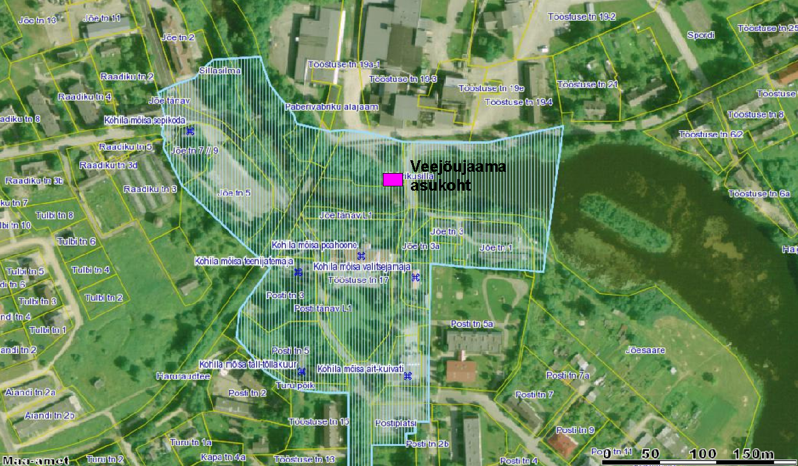

Joonis 11. Kohila mõisa muinsuskaitsealuste hoonete ühine kaitsevöönd.

Mõisakeskuse ja selle lähiümbruse tänavavõrk ja jalgteed on säilinud, klassikalisi põhimõtteid arvestav ja ajastutruu. Veejõujaama rajamisega tänavate ja jalgteede muudatusi ei toimu. Mõisa peahoonel ja kompleksil tervikuna on asukohast ja tänavavõrgust tulenevalt kolm arvestamist väärivat vaatesuunda (joonis 12), mis kõik avanevad lähenedes mõisakeskusele:
- lõuna poolt Tööstuse tänavalt;
- loode poolt Jõe tänavalt;
- ida poolt üle Vabrikusilla Tööstuse tänavalt.
Vahetut visuaalkontakti kavandatava veejõujaamaga omavad mõisa peahoone ja valitsejamaja, seda seoses vaatesuunaga Vabrikusillalt (Tööstuse tänavalt). Atraktiivsed kaugvaated mõisakompleksile kui ka üksikhoonetele puuduvad ning arvestades lähiala tiheda hoonestusega ei ole selliste vaatesuundade tekitamine võimalik.

Kavandatava veejõujaama naabruses on lisaks mainitud mõisakompleksile veel paissild, maaliline paisjärv, paisust allpool olev maaliline jõeorg, kasutuseta raudteesild, endine vaibakuur, ajastutruu tööliselamu Jõe tn 1, paberivabriku tootmishooned ja veidi eemal töölisaguli ilmega Tööstuse tänava lõik. Nimetatud hooned ja rajatised koosmõjus moodustavad inimliku mastaabiga ning omanäolise tööstusalevile iseloomuliku miljööala. Kohila alevi ajaloolise miljööväärtusega piirkonna oluliseks negatiivseks ehitiseks on Vabrikusilla kõrval olev soojatorustik, mis halvendab suurel määral vaadet Tööstuse tänavalt mõisa peahoonele ja selle lähiümbrusele.

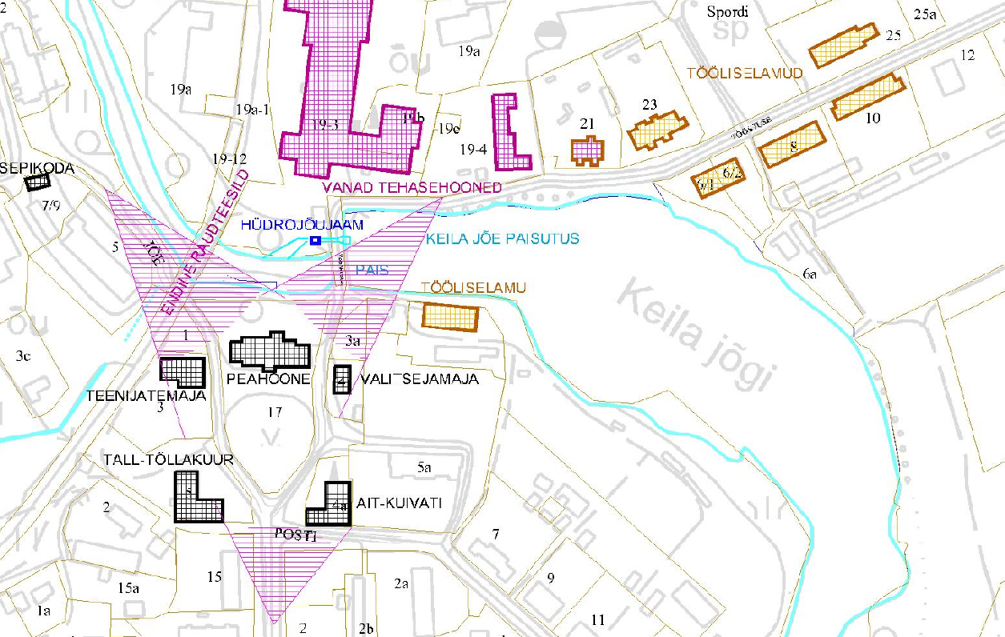

Joonis 12. Kohila mõisa muinsuskaitsealused hooned, miljööd kujundavad tööstushooned ja tööliselamud. Lilla rõhtviirutusega on tähistatud kinnismälestiste vaadeldavussuunad (Muinsuskaitse eritingimused, 2012).

Kavandatava veejõujaama rajamisega ja kasutamisega ei kahjustata Kohila alevi muinsuskaitse kinnismälestisi ega põhjustata kahjulikku mõju nende kaitsevööndis peamiselt järgmistel põhjustel:
- veejõujaama hoone ja äravoolukanal asuvad väljaspool mõisakompleksi vaatesuundi. Mõisa peahoone võib olla osaliselt varjatud ainult veejõujaama taga seisvale vaatajale, kuid sinna ei ole ette nähtud avalikku juurdepääsu.
- Veejõujaama veehaare (pealevoolukanal) ei oma olulist visuaalset mõju piirkonnale kuna paikneb silla all, kulgeb risti paissillaga ja tee kõrval ning asub allpool paisjärve veetaset.
- Veejõujaama hoone on väikese ehitusmahuga ega kujune ei Kohila aleviku keskosa, samuti mitte ajaloolise tööstusala domineerivaks objektiks.
- Kavandatava arendustegevusega on võimalik parandada planeeritava veejõujaama kinnistul oleva vana, kuid renoveerimist vajava vaibakuuri arhitektuurset ilmet, mis on piirkonda sobiv ja tänavajoont loogiliselt kujundav objekt.

Eeltoodule vaatamata tuleb veejõujaama ehituslikul projekteerimisel arvestada järgmiste soovitustega, mis tulenevad Kohila vallavalitsuse poolt koostatud muinsuskaitse eritingimustest:
  - Veejõujaama hoone kuju, samuti äravoolukanali teostuse ja materjalide valikul vältida vastuolu kaitsealuse mõisakompleksi hoonetega ja piirkonna miljööga.
  - Soovitav kasutada lihtsat loodusega hästi seostatud mittepretensioonikat arhitektuurset lahendust ja arvestada veejõujaama hoone vaadeldavusega, sh jõe vastaskaldalt mõisapargi vaatesuunast.
  - Hoone põhimõõdud 5x10 m ning kõrgus maapinnast mitte üle 3,5 m; juhul on võimalik kasutada viilkatust, võib hoone kõrgus olla katuse arvel ka kõrgem.
  - Välisviimistluses mitte kasutada nähtavates kohtades imiteerivaid materjale, samuti laineplekki ja plastmaterjale.
  - Kaldakindlustuse nähtavale jäävad osad, sh jõe lõunakaldale ette nähtud kaldakindlustus teha looduslikest materjalidest (maakivi või paas); nähtavates kohtades vältida monoliitset betooni.
  - Piirded ja barjäärid peavad olema vastupidavad, vaadet mitte varjavad, tööstusliku ilmega ega tohi mõjuda sobimatu miljööväärtuse elemendina.
  - Kasutada oskuslikult heakorrastust ja haljastust sobitamaks uusehitisi ajaloolisse Kohila alevi keskkonda.

Vahekokkuvõte: Kohila veejõujaama detailplaneeringu rakendamisega tagatakse Kohila alevi muinsuskaitsealuste objektide kaitse ja säilimine ega kahjustata piirkonna miljööväärtust. Kästletud teema arutelusse oli kaasatud ka kohalik elanikkond.

8. KESKKONNAMÕJU LEEVENDAMISE ABINÕUD

Kohila veejõujaama detailplaneeringu koostamisel on püütud maksimaalselt lähtuda keskkonnamõju seisukohalt olulistest printsiipidest, mis välistab kavandatud planeeringu elluviimisel olulise kahjuliku keskkonnamõju avaldumise. Vaadeldava detailplaneeringu puhul on põhimõtteliselt võimalik olulise keskkonnamõju ohtlikkust hinnata Keila jõe paisutamise ning veejõu kasutamise puhul. Vee erikasutus esitatud kujul Kohila paisu lävendis võib põhjustada kahjulikku keskkonnamõju kui ei peeta kinni vastavatest nõuetest. Võimalike negatiivsete mõjude täiendavaks minimeerimiseks või positiivsete mõjude suurendamiseks on soovitav rakendada leevendavaid meetmeid. Keskkonnanõuete täitmiseks on vaja arvestada järgmiste abinõude rakendamisega:
- kinni tuleb pidada paisutusrežiimist (paisutuskõrgusest), et ei satuks ohtu paisrajatised või paisutusalaga piirnev maa-ala.
- Allpool Kohila paisu tagada Keila jõe sanitaarvooluhulk Qsan = 0,35 m³/s või looduslik vooluhulk kui see on väiksem sanitaarvooluhulgast.
- Paisjärve väljavoolu takistusteta kindlustamiseks on vajalik kõrvaldada perioodiliselt paisu ülevoolu ette kogunenud ujuv praht.
- Paisjärve veetaseme jälgimiseks tuleb paisu kaldasamba külge püsiasendisse paigaldada cm-jaotusega mõõdulatt.
- Suurvee alguses ja jäämineku ajal tuleb korraldada paisu valve, et saada operatiivset infot jää- ja prahiummistuste kohta ja võtta kasutusele vajalikud abinõud ohu likvideerimiseks – lobjaka ja väikeste jäätükkide suunamiseks alumisse bjeffi.
- Heljumi leviku minimeerimiseks tuleb ehitustööd läbi viia madalveeperioodil (juuni-august).
- Kohila paisjärve säilitamisega tagatakse mitmekesised kalastiku elupaigatingimused Keila jõe keskjooksul, mis on oluline keskkonnamõju leevendav abinõu.

Täpsustatavad nõuded paisutamise jätkamiseks ning hüdroenergia kasutamiseks esitatakse vee erikasutusloas. Nõuded veekogu paisutamise, veetaseme alandamise ja veekogu tõkestamise ning paisu kohta on toodud keskkonnaministri 27.07.2009.a. määruses nr 39. Keskkonnaameti poolt väljastatud vee erikasutusloas sätestatud lubatavate tegevuste järelevalve teostajaks on Keskkonnainspektsioon, kelle järelevalve alast tegevust ei ole võimalik ega vajalik KSH aruandes ette näha. Detailplaneering on pärast kehtestamist aluseks planeeringualal edaspidi koostatavatele ehituslikele projektidele. Kohila vallavalitsus võib anda välja planeeringus toodud nõudeid täpsustavaid projekteerimistingimusi. Kohila veejõujaama uue hoone püstitamisel on väga oluline arhitektuurne lahendus ning kasutatavad ehitusmaterjalid, mis peavad tagama hoonestuse sobivuse ümbritsevasse muinsuskaitse miljööväärtusega keskkonda. Detailplaneeringu jaoks on Kohila vallavalitsus väljastanud muinsuskaitse eritingimused, mis kooskõlastati eelnevalt Muinsuskaitse Ametiga.

Rakendades toodud soovitusi, on võimalik Kohila veejõujaama hoone püstitamisel ning veelaskmete rajamisel tagada Kohila alevi ajaloolise keskosa muinsuskaitse väärtuste säilimine ega rikuta ajaloolise tööstusmaastiku ilmet.

9. KAVANDATAVA TEGEVUSE VÕIMALIKUD ALTERNATIIVID

Kohila veejõujaama detailplaneeringu esitatud lahendust koos alternatiivsete variantidena tuleb hinnata kolme peamise teguri kaudu:
- Keila jõe paisutamise jätkamine/mittejätkamine;
- Veejõu kasutamine/mittekasutamine;
- Sotsiaalne eesmärk, mille järgi kahe esimese teguri mõju hinnatakse sotsiaalsele keskkonnale.

Alternatiivid tuuakse planeeringulahendusega võrreldes erinevate variantide osas. Võimalik on arvestada ka 0-alternatiiviga, kus olemasoleva olukorraga võrreldes muutusi ei toimu. See tähendab, et Kohila alevis jätkub Keila jõe paisutamine, kuid veejõu kasutamist ei toimu. Eraldi toimub paisutamisega seotud alternatiivide hindamine, kus kaalutakse lisaks paisutamise jätkamisele alternatiivina paisutamise lõpetamist, mille tulemusena likvideeritakse pais ja paisjärv. Erinevaid paisutuskõrgusi ei käsitleta alternatiivvariantidena, kuna seda tehakse optimaalse paisutusrežiimi väljaselgitamiseks. Arvestades asjaoluga, et vooluveekogu paisutamine ning hüdroenergia kasutamine on Veeseaduse kohaselt kaks erinevat vee erikasutuse viisi, hinnatakse alternatiivvariante etapiviisiliselt järgmiste variantide järgi:
A1 – Keila jõe paisutamise jätkamine Kohila alevis;
A2 – paisutamise lõpetamine ja paisu likvideerimine.
B1 – hüdroenergia kasutamine elektri tootmiseks detailplaneeringu lahenduse kohaselt;
B2 – hüdroenergi kasutamist elektri tootmiseks ei kasutata.

Alternatiivide võrdlemine etapiti on loogiliselt põhjendatud, sest Keila jõe hüdroenergiat ei ole Kohila alevis praktiliselt võimalik, majanduslikult aga mõtetu kasutada ilma jõge paisutamata. Käesoleva detailplaneeringu erinevate variantide võrdlemine tehti kahes etapis:
- Kõigepealt võrreldi paisutamise jätkamist ja paisu likvideerimist, mille käigus selgus, et eelistatum on variant A1 ehk paisutamise jätkamine.
- Seejärel võrreldi veejõu kasutamise/mittekasutamise variante B1 ja B2.
Detailplaneeringu lahenduses esitatud kahe variandi ning 0-variandi võrdlustulemused on esitatud tabelis 10. Alternatiivide võrdlemisena saab vaadelda ka veejõu kasutamise erinevaid tehnoloogilisi lahendusi, mida on tehtud 5. peatükis. Nimetatud teema – hüdroenergia kasutamine veejõujamas või turbiini paigaldamine otse jõesängi eeldab kõigepealt tehnilise lahenduse võimalikkuse hindamist. Kuna turbiini(de) paigaldamine Keila jõe voolusängi Kohila alevis ei ole tehniliselt otstarbekas, siis keskkonnamõju alternatiivide puhul seda võimalust enam ei kaaluta.

Tabel 10. Detailplaneeringu ja selle alternatiivvariantide võrdlustulemused.

Hinnatav element või väärtus | Olulisustegur | Kavandatav tegevus |  |  | 0-variant
PAISUTAMISE JÄTKAMINE
Mõju hüdrol. režiimile | 1,0 | -1,0 |  |  | 1,0
Mõju vee-elustikule | 0,8 | -0,8 |  |  | 0,8
Mõju elupaigatüüpidele | 0,6 | 0,6 |  |  | 0
Maastikuline väärtus | 0,4 | 0,8 |  |  | -0,8
Tulvariski vähendamine | 0,2 | 0,2 |  |  | 0,6
Puhkemajandus ja turism | 0,4 | 1,2 |  |  | -1,2
Elanike sotsiaalsed huvid | 0,6 | 1,8 |  |  | -1,2
Mõju kultuuripärandile | 0,4 | 0,8 |  |  | -0,4
KOKKU |  | 3,6 |  |  | -1,2
HÜDROENERGIA KASUTAMINE
Mõju hüdrol. režiimile | 1,0 | -1,0 |  |  | 1,0
Mõju vee-elustikule | 0,8 | -0,8 |  |  | 0,8
Taastuvenergia kasutamine | 1,0 | 3,0 |  |  | -3,0
Tulvariski vähendamine | 0,2 | 0,2 |  |  | -0,2
Elanike sotsiaalsed huvid | 0,6 | 0 |  |  | 0
Mõju kultuuripärandile | 0,4 | 0,8 |  |  | -0,4
KOKKU |  | 2,2 |  |  | -1,8
Hindamisskaalal arv 3 tähendab kõige soodsamat, -3 kõige halvemat olukorda.

Tabelis 10 esitatud hindamistulemustest selgub, et detailplaneeringuga kavandatud tegevuse võrdlemisel 0-variandiga osutub paremaks lahenduseks nii paisutamise jätkamisel kui ka veejõu kasutamisel kavandatud tegevus. Arvesse on võetud mõju looduskeskkonnale ja pärandkultuurmaastikule ning veejõu kasutamisvõimalusi. Planeeritud tegevuse ning alternatiivide puhul oluline mõju taimestikule ja loomastikule puudub, välja arvatud vee-elustik. Samuti pole võimalik määrata mõju kaitsealustele liikidele, kooslustele ega elupaikadele, sest vaadeldavas kohas neid (kaitsealuseid) ei esine. Samuti ei ole Kohila paisu ala ja paisjärv seotud Natura 2000 võrgustiku aladega. Kohila alevi miljööväärtuse tagamisel ning puhkemajanduse jaoks on esmase tähtsusega paisjärve säilitamine. Paisjärve säilitamisega, millega kaasneb veekogu ja tema kaldaalade korrastamine, mitmekesistuvad kohalike elanike puhkevõimalused Kohila alevi jõemaastikus.

Kokkuvõte

Kohila vallas Kohila alevis Tööstuse 19–3 kinnistu detailplaneeringuala hõlmab kinnistust ca 0,8 ha suuruse ala ja on seotud Kohila paisuga. Kohila pais ja paisjärv paiknevad Keila jõe keskjooksul 64 km kaugusel jõe suudmest ning valgla paisu lävendis on 360 km². Detailplaneeringuga tehakse ettepanek Kohila paissilla juures Keila jõe paisutamise jätkamiseks ning veejõu taaskasutamiseks rajatavas hüdroelektrijaamas. Kavandatava veejõujaama asukoha ja tehnilise lahenduse valikul on lähtutud olemasolevast paissillast ja allpool paisu jõesängist. Veejõujaam kavandatakse põlisele sajandivanusele tootmisalale ning selle territoorium külgneb vanade vabrikuhoonetega ja rajatistega.

Arvestades koha looduslikke ja sotsiaal-majanduslikke tingimusi ning planeeringuala lähikonnas olevate objektidega, tuleb kõnesoleva planeeringu puhul kokkuvõtlikult esile tuua järgmisi keskkonnamõju hindamise olulisemaid tulemusi:
- Olemasolev seadusandlus ei sea kavandatava tegevuse realiseerimiseks välistavaid või takistavaid tingimusi.
- Kavandatav tegevus on kooskõlas Kohila valla üldplaneeringuga, millega seoses maa sihtotstarbe muutmist ei toimu.
- Arendustegevuse oluline mõju puudub planeeringuala läbivale Keila jõele ja Kohila paisjärvele. Ei teki takistusi paisjärve avaliku kasutamise jätkamisel.
- Hüdroelektrijaama püstitamine ei mõjuta Keila jõe paisust allpool olevat lõiku ega kaldaid ulatuses ega viisil, mis võiks põhjustada jõe või selle ökosüsteemi seisundi halvenemist.
- Veejõu kasutamisega ei muudeta Keila jõe looduslikku äravoolurežiimi ega mõjutata mõõdetaval määral veekvaliteeti ning puudub oluline mõju jõe kalastikule.
- Veejõu kasutamiseks elektri tootmiseks tellida projekt, millega täpsustatakse veejõu tehnilised kasutamisvõimalused.
- Keila jõe sanitaarvooluhulk Kohila paisu lävendis Qsan = 0,35 m³/s ning selle läbilaskmine tagatakse veejõujaama ning paisu liigveelaskme kaudu.
- Paisjärve normaalpaisutustasemeks jääb 50,0 m ning maksimaaltasemeks 50,25 m. Paisutustasemete lõplik täpsustamine toimub ehitise projekteerimise staadiumis.
- Kohila pais ei ole Keila jõe kalastikku mõjutavaks oluliseks teguriks ning puudub vajadus kalapääsu rajamiseks.
- Ebasoodne mõju inimese tervisele ja varale ei ole prognoositav, küll aga mõjub paisjärve säilitamine soodsalt kohalike elanike huvidele ning tagab pärandkultuurmaastiku olulise elemendi väärtuse.
- Kohila veejõujaama detailplaneeringu rakendamisega tagatakse Kohila alevi muinsuskaitsealuste objektide kaitse ja säilimine ega kahjustata piirkonna miljööväärtust.

LISAD
Koopiad kirjadest ja KSH läbiviimisega seotud dokumentidest
1. Kohila vallavalitsuse 29.08.2011. a. korraldus nr 301 Kohila alevis oleva Tööstuse tn 19-3 kinnistu detailplaneeringu ja keskkonnamõju strateegilise hindamise algatamise kohta.
2. Kohila vallavalitsuse 21. veebruari 2011.a. kiri nr 7-2.2/420 Keskkonnaameti Harju-Järva-Rapla regioonile keskkonnamõju hindamise vajalikkuse kohta.
3. Keskkonnaameti Harju-Järva-Rapla regiooni 10.03.2011 kiri nr HJR 7-2/11/8736-2 Hüdrojõujaama detailplaneeringu keskkonnamõju hindamise teemal.
4. Kohila vallavalitsuse kiri detailplaneeringuala naaberkinnistute omanikele KSH programmi avalikustamise kohta.
5. Rapla maavalitsuse seisukoht KSH programmile – 27.09.2011 kiri nr 5.21.
6. Keskkonnaameti Harju-Järva-Rapla regiooni 29.09.2011 kiri nr HJR 6-8/11/28567-2 – seisukoht KSH programmi eelnõule.
7. Muinsuskaitseameti Raplamaa vaneminspektori Karen Klandorfi 28.09.2011 kiri nr 7-6.3/1763 seoses Kohila hüdrojõujaama detailplaneeringu KSH programmi avalikustamisega.
8. Kohila mõisa omaniku Mart Kuura vastuväide hüdrojõujaama rajamisele kinnistule Tööstuse 19-3.
9. Vastus Keskkonnaameti Harju-Järva-Rapla regioonile.
10. Vastus Muinsuskaitseameti Raplamaa vaneminspektorile Karen Klandorfile.
11. Vastus Mart Kuurale.
12. KSH programmi avaliku arutelu koosoleku protokoll ja osavõtjate registreerimise leht.
13. Keskkonnaameti Harju-Järva-Rapla regiooni kiri 26.04.2012 nr HJR 6-8/11/28567-6 KSH programmi heakskiitmise kohta.
14. KSH programm.
15. Kohila vallavalitsuse vee erikasutusloa taotlus Keskkonnaameti Harju-Järva-Rapla regioonile paisutamise jätkamiseks Paberivabriku silla paisuga – kiri 04.11.2011 9-4.11/2090.
16. Keskkonnaameti Harju-Järva-Rapla regiooni vastus Kohila vallavalitsusele paisutamise jätkamise vee erikasutusloa teemal – kiri 1l. 2011. nr HJR 7-6/11/33312-2.
17. Muinsuskaitseameti 03. aprilli 2012.a. kiri nr 1.1-7/855-1 muinsuskaitse eritingimuste teemal.
18. Muinsuskaitse eritingimused. Koostanud Kohila vallavalitsuse arhitekt Rein Ailt.

